KARYA AKHIR

HUBUNGAN ANTARA LINGKAR LENGAN ATAS, TEBAL LIPATAN KULIT DAN HANDGRIP TERHADAP KADAR HOMA-IR PADA SUBJEK DEWASA MUDA OBESITAS

THE RELATIONSHIP BETWEEN UPPER ARM CIRCUMFERENCE,
SKINFOLD THICKNESS AND HANDGRIP ON HOMA-IR LEVELS IN
OBESITY YOUNG ADULT SUBJECTS



Dian Anggraini
C 175 202 008

Pembimbing 1 : Prof. Dr. dr. Suryani As’ad, M.Sc, Sp. GK (K)
Pembimbing 2 : Dr. dr. Yasmin Syauki, M.Sc, Sp. GK (K)
Penilai 1 : Prof. Dr. dr. Nurpudji Astuti Daud, MPH. Sp.GK(K). FRSPH
Penilai 2 : dr. Aminuddin, M.Nut. & Diet, Ph.D, Sp.GK
Penilai 3 : dr. Nur Ainun Rani, M.Kes., Sp.GK(K)

PROGRAM PENDIDIKAN DOKTER SPESIALIS-1 (Sp-1)
PROGRAM STUDI ILMU GIZI KLINIK
FAKULTAS KEDOKTERAN UNIVERSITAS HASANUDDIN
MAKASSAR
2025

KARYA AKHIR
Sebagai Salah Satu Syarat untuk Mencapai
Gelar Dokter Spesialis -1 Gizi Klinik

Program Pendidikan Dokter Spesialis-1

Disusun dan diajukan oleh

DIAN ANGGRAINI

PROGRAM PENDIDIKAN DOKTER SPESIALIS-1 (Sp-1)
PROGRAM STUDI ILMU GIZI KLINIK
FAKULTAS KEDOKTERAN UNIVERSITAS HASANUDDIN
MAKASSAR
2025

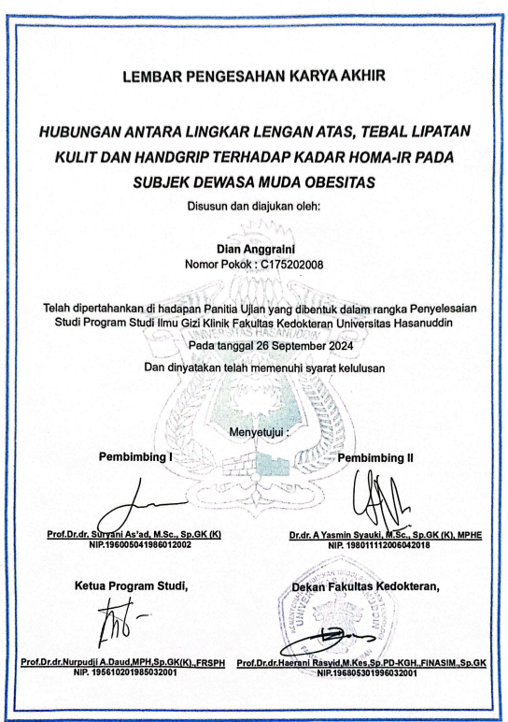

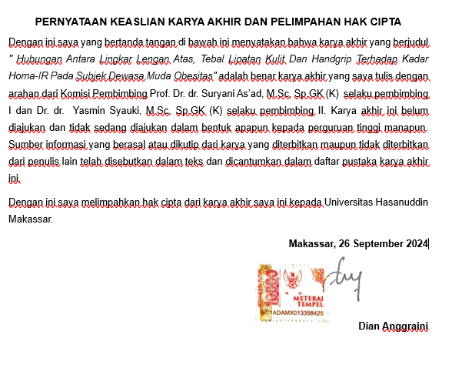

KATA PENGANTAR

Puji syukur penulis panjatkan kepada Tuhan Yang Maha Esa atas limpahan berkat kasih karunia-NYA sehingga karya akhir ini dapat diselesaikan. Karya akhir ini merupakan salah satu persyarat untuk menyelesaikan Pendidikan Dokter Spesialis Ilmu Gizi Klinik Fakultas Kedokteran Universitas Hasanuddin Makassar.
Karya akhir ini tidak dapat terselesaikan tanpa bantuan dan dukungan dari berbagai pihak. Oleh karena ini penulis menyampaikan terima kasih yang sebesar – besarnya, kepada :

- Prof. Dr. dr. Nurpudji Astuti Daud, MPH, Sp.GK (K)., FRSPH sebagai Ketua Program Studi Ilmu Gizi Klinik dan dosen pembimbing karya akhir yang telah banyak membantu, memotivasi, mengarahkan, membimbing, memberikan nasehat, ilmu serta masukan selama pendidikan dan proses penyelesaian karya akhir ini.
- Prof. Dr. dr. Haerani Rasyid, M. Kes, Sp.PD-KGH., FINASIM., Sp.GK sebagai Dekan Fakultas Kedokteran yang telah memotivasi, mengarahkan, membimbing, memberikan nasehat, ilmu serta masukan selama pendidikan dan proses penyelesaian karya akhir ini.
- Prof. Dr. dr. Suryani As’ad, M.Sc, Sp.GK (K) sebagai dosen pembimbing I karya akhir ini yang telah memotivasi, mengarahkan, membimbing, memberikan nasehat, ilmu serta masukan selama pendidikan dan proses penyelesaian karya akhir ini.
- Prof. dr. Agussalim Bukhari, Ph.D, M.Med., Sp.GK (K) sebagai Wakil Dekan 1 Fakultas Kedokteran dan dosen penguji karya akhir yang telah memotivasi, mengarahkan, membimbing, memberikan nasehat, ilmu serta masukan selama pendidikan dan proses penyelesaian karya akhir ini.
- Dr. dr. Yasmin Syauki, M.Sc, Sp.GK (K) sebagai Sekretaris Ketua Program Studi Ilmu Gizi Klinik dan dosen pembimbing II karya akhir ini yang telah memotivasi, mengarahkan, membimbing, memberikan nasehat, ilmu serta masukan selama pendidikan dan proses penyelesaian karya akhir ini.
- dr. Mardiana Madjid, M.Kes, Sp.GK (K) sebagai dosen pembimbing akademik yang telah memotivasi, mengarahkan, membimbing, memberikan nasehat, ilmu serta masukan selama pendidikan.
- Seluruh Staf Dosen Departemen Ilmu Gizi Klinik telah memotivasi, mengarahkan, membimbing, memberikan nasehat, ilmu serta masukan selama pendidikan.
- Seluruh Staf Pegawai Administrasi Departemen Ilmu Gizi Klinik yang telah membantu dalam proses pendidikan
- Pegawai dan staf Rumah Sakit Wahidin Sudirohusodo, serta seluruh
karyawan yang telah membantu dalam proses pengambilan data penelitian karya akhir ini.
- Suamiku dr.Rahman Firmansyah dan Anak Pertamaku Muhammad Al-Ghazi Firmansyah, Orangtua dan Mertuaku, Kakak, Om, Tante, Sepupu, Keponakan dan Sahabat atas kasih sayang, doa, dukungan dan nasehat dalam pendidikan dan proses penyusunan karya akhir ini.
- Seluruh rekan – rekan dan senior alumni serta para residen atas kebersamaan dan bantuannya selama pendidikan.
- Kepada pihak – pihak lain yang tidak dapat penulis tuliskan satu per satu.
Akhir kata, Penulis memohon maaf atas kekurangan dalam Karya Akhir ini. Harapan penulis semoga dapat bermanfaat dan bisa berkontribusi dalam pengembangan ilmu pengetahuan kedokteran di Indonesia khususnya Fakultas Kedokteran Universitas Hasanuddin Makassar.

Penulis,
Dian Anggraini

ABSTRAK

Latar Belakang: Obesitas pada orang dewasa muda merupakan faktor risiko utama resistensi insulin dan penyakit metabolik.
Metode: Penelitian ini bersifat analitik observasional dengan pendekatan studi potong lintang yang melibatkan 194 responden dewasa muda (18-40 tahun) dengan 80 di antaranya mengalami obesitas pada mahasiswa Residen Fakultas Kedokteran Universitas Hasanuddin Makassar. Pengukuran yang dilakukan meliputi Lingkar Lengan Atas Tengah (LILA), Tebal Lipatan Kulit (Skinfold Thickness/SFT) (bisep, trisep, subskapularis, dan suprailiaka), dan Kekuatan Genggaman Tangan. Resistensi insulin dinilai dengan menggunakan kadar HOMA-IR dari sampel darah puasa di Rumah Sakit Universitas Hasanuddin, Makassar, Indonesia dari bulan Juli hingga September 2024.
Hasil: Lingkar Lengan Atas Tengah (MUAC) menunjukkan korelasi positif yang signifikan dengan HOMA-IR pada laki-laki dan perempuan, laki-laki (r = 0,278, p = 0,056) dan perempuan (r = 0,258, p = 0,153). Skinfold Thickness (SFT) menunjukkan korelasi positif (r = 0.048) dibandingkan dengan perempuan (r = -0.009), meskipun tidak mencapai signifikansi secara statistik (p = 0.748 untuk laki-laki, p = 0.962 untuk perempuan). Kekuatan Genggaman Tangan menunjukkan korelasi negatif moderat dengan HOMA-IR pada kedua jenis kelamin (r = -0.298 untuk laki-laki, r = 0.009 untuk perempuan), tetapi tidak signifikan secara statistik pada perempuan (p = 0.959) sedangkan pada laki-laki diperoleh hasil yang signifikan (p = 0.040).
Kesimpulan: Hal ini menunjukkan bahwa Lingkar Lengan Atas Tengah (MUAC) mungkin merupakan indikator yang paling konsisten dan dapat diandalkan untuk resistensi insulin pada populasi ini. Temuan ini mengindikasikan bahwa pada pasien obesitas, semakin besar Lingkar Lengan Atas Tengah (MUAC), semakin tinggi tingkat resistensi insulin, tanpa memandang jenis kelamin.

Kata kunci: Penilaian Antropometri, Komposisi Tubuh, Resistensi Insulin (IR), Indikator Metabolik

ABSTRACT

Introduction: Obesity in young adults is a major risk factor for insulin resistance and metabolic diseases.
Methods: This study is an observational analytic with a cross-sectional study approach involving 194 young adult respondents (18-40 years old) with 80 of them obesity in Resident Medical students of the Faculty of Medicine, Hasanuddin University Makassar. Measurements taken included Mid-Upper Arm Circumference (MUAC), Skinfold Thickness (SFT) (biceps, triceps, subscapularis, and suprailiac), and Handgrip Strength. Insulin resistance was assessed using HOMA-IR levels from fasting blood samples at Hasanuddin University Hospital, Makassar, Indonesia from July to September 2024.
Results: Mid-Upper Arm Circumference (MUAC) shows a significant positive correlation with HOMA-IR in both males and females, males (r = 0.278, p = 0.056) and females (r = 0.258, p = 0.153). Skinfold Thickness (SFT) shows positive correlation (r = 0.048) compared to females (r = -0.009), although it did not reach statistical significance (p = 0.748 for males, p = 0.962 for females). Handgrip Strength showed a moderate negative correlation with HOMA-IR in both genders (r = -0.298 for males, r = 0.009 for females), but was not statistically significant in females (p = 0.959) while in males a significant result was obtained ( p = 0.040).
Conclusions: This indicates that Mid-Upper Arm Circumference (MUAC) may be the most consistent and reliable indicator of insulin resistance in this population. This finding indicates that in obese patients, the larger Mid-Upper Arm Circumference (MUAC), the higher the level of insulin resistance, regardless of gender.

Keywords: Anthropometric Assessment, Body Composition, Insulin Resistance (IR), Metabolic Indicators

DAFTAR ISI

Cover i
Lembar Pengesahan Karya Akhir iii
Pernyataan Keaslian Karya Akhir dan Pelimpahan Hak Cipta iv
Kata Pengantar v
Abstrak Indonesia vii
Abstract English viii
DAFTAR ISI viii
DAFTAR SINGKATAN xii
BAB I PENDAHULUAN 1
1.1. Latar Belakang Masalah 1
1.2. Rumusan Masalah 3
1.3. Tujuan Penelitian 4
1.3.1. Tujuan Umum 4
1.3.2. Tujuan Khusus 4
1.4. Hipotesis 4
1.5. Manfaat penelitian 4
BAB II TINJAUAN PUSTAKA 5
2.1. Obesitas 5
2.1.1. Definisi dan Klasifikasi 5
1. Epidemiologi 6
2. Patofisiologi 7
3. Diagnosis 8
4. Resistensi Insulin Pada Obesitas 8.
2.2.Insulin 8.
2.2.1. Pendahuluan 10
2.2.2. Proses Pembentukan dan Sekresi Insulin 11
2.2.3. Dinamika dan Pengaturan Sekresi Insulin 10.
2.2.4. Aksi Insulin 10
2.2.5. Efek Metabolisme Dari Insulin 11.
2.3. Resistensi Insulin 10
2.3.1. Pendahuluan
2.3.2. Patogenesis 10
2.3.3. Penyebab Resistensi Insulin 11
2.3.4. Marker Resistensi Insulin 12
2.5. Lingkar Lengan Atas (LLA) 21
2.5.1. Definisi
2.5.2. Interpretasi
2.6. Tebal Lipatan Kulit (TLK) 24
2.6.1. Definisi 24
2.6.2. Interpretasi 24
2.6. Kekuatan Handgrip 24
2.6.1. Definisi 24
2.6.2. Interpretasi 24
BAB III KERANGKA PENELITIAN 29
3.1. Kerangka Teori 29
3.2. Kerangka Konsep 30
BAB IV METODE PENELITIAN 31
4.1. Rancangan penelitian 31
4.2. Lokasi dan Waktu Penelitian 31
4.3. Populasi dan Sampel 31
4.3.2. Sampel 31
4.4. Izin Penelitian dan Ethical Clearance 32
4.5. Teknik dan Prosedur Pengumpulan data 32
4.6. Identifikasi dan Klasifikasi Variabel
4.6.2. Klasifikasi Variabel 39
4.7. Definisi Operasional 39
4.8. Pengolahan dan analisa data 44
A. Analisis Univariat 44
B. Analisis Bivariat 45
4.9. Alur dan Prosedur Penelitian 46
BAB V HASIL DAN PEMBAHASAN 47
5.1. Hasil 47
5.2. Pembahasan 50
BAB VI KESIMPULAN DAN SARAN 61
5.1. Kesimpulan 61
5.2. Saran 61
DAFTAR PUSATAKA 63
Rekomendasi Persetujuan Etik 68

DAFTAR SINGKATAN

RI | : Insulin Resistance / Resistensi Insulin
DM | : Diabetes Mellitus
IMT | : Indeks Massa Tubuh
WHR | : Waist to Height Ratio
DEXA | : Dual Energy X-ray Absorptiometry
CT | : Computerized Tomography
MRI | : Magnetic Resonance Imaging
HIEC | : Hyperinsulin Eulycemic Glucose Clamp
HOMA-IR | : Homeostasis Model Assessment IR
LPL | : Lipoprotein Lipase
GH | : Growth Hormone
HSL | : Hormon Sensitif Lipase
BF% | : Body Fat Percentage / Persentase Lemak Tubuh
IRS | : Insulin Receptor Substrate
GLUT 4 | : Glucose Transporter 4
FFA | : Free Fatty Acid / Asam Lemak Bebas
ECLIA | : Electro-Chemiluminescence Immunoassay

BAB I

PENDAHULUAN

LATAR BELAKANG MASALAH
Obesitas adalah ketidakseimbangan asupan energi (energi intake) dengan energi yang digunakan (energi expenditure) ditandai dengan penumpukan lemak berlebih atau abnormal yang dapat mengganggu kesehatan, serta berhubungan dengan peningkatan angka penyakit dan kematian ^{1,2}. Obesitas tidak hanya mempengaruhi individu, tetapi juga kesehatan masyarakat secara umum. Faktor-faktor yang berkontribusi terhadap obesitas meliputi predisposisi genetik, metabolik, hormonal, perilaku, dan lingkungan ³. Dalam beberapa dekade terakhir, obesitas telah menjadi masalah endemik global baik di negara berkembang maupun maju. Sekitar 10-15% orang dewasa yang mengalami obesitas telah mengalami kondisi ini sejak masa remaja ⁴. Menurut data WHO, Sekitar 16% orang dewasa berusia 18 tahun ke atas di seluruh dunia mengalami obesitas pada tahun 2022. Prevalensi obesitas di seluruh dunia meningkat lebih dari dua kali lipat antara tahun 1990 dan 2022. Pada tahun 2022, 2,5 miliar orang dewasa berusia 18 tahun ke atas mengalami kelebihan berat badan, termasuk lebih dari 890 juta orang dewasa yang mengalami obesitas. Hal ini setara dengan 43% orang dewasa berusia 18 tahun ke atas (43% pria dan 44% wanita) yang mengalami kelebihan berat badan; peningkatan dari tahun 1990, saat 25% orang dewasa berusia 18 tahun ke atas mengalami kelebihan berat badan. Prevalensi kelebihan berat badan bervariasi menurut wilayah, dari 31% di Wilayah Asia Tenggara WHO dan Wilayah Afrika hingga 67% di Wilayah Amerika ¹. Di Indonesia dalam kurun waktu 10 tahun terjadi peningkatan obesitas yang cukup signifikan dari 10,5% di tahun 2007 menjadi 21,8% di tahun 2018. Anak usia 5-12 tahun di Indonesia menunjukkan kelebihan berat badan (overweight) sebanyak 18,8% dan 10,8% mengalami obesitas (obesity). Prevalensi obesitas nasional 2023 pada penduduk umur >18 tahun meningkat dari 21,8% (2018) menjadi 23,4% (2023). Urutan tiga provinsi dengan obesitas tertinggi yaitu DKI Jakarta (31,8%), Papua (31,3%), dan Sulawesi Utara (30,6%). ^{5,6}.
Obesitas terbagi menjadi dua jenis, yaitu obesitas sentral dan obesitas perifer. Berdasarkan tempat penumpukan lemaknya, ada dikenal dengan sebutan obesitas sentral, yaitu obesitas yang menyerupai bentuk apel yang mana lemak disimpan pada pinggang dan rongga perut. Penumpukan lemak tersebut terjadi akibat adanya lemak berlebihan pada jaringan lemak subkutan dan lemak visceral perut. Obesitas sentral dikatakan lebih berisiko mengalami gangguan kesehatan terutama yang berhubungan dengan penyakit kardiovaskuler, Sedangkan pada tipe obesitas perifer, lemak terakumulasi di sekitar daerah paha dan pinggul, sehingga paha tampak membulat dan bokong terlihat lebih besar dibandingkan orang orang pada umumnya ^{7,8}.
Obesitas menyebabkan peradangan kronis tingkat rendah yang meningkatkan sekresi sitokin pro-inflamasi, adipokin, dan asam lemak bebas dari jaringan adiposa. Peningkatan ini merupakan faktor risiko penting yang dapat berkontribusi pada perkembangan sindrom metabolik dan diabetes melitus (DM) tipe 2 ^{9,10}.
Penelitian yang dilakukan oleh Chen et al. (2023) ingin menilai korelasi kekuatan handgrip terhadap kebutuhan dosis insulin harian pada pasien dengan diabetes tipe 2 yang melibatkan 240 pasien diabetes tipe 2 yang diukur kekuatan genggaman tangannya dan dosis insulin hariannya. Hasilnya menunjukkan bahwa pasien dengan Handgrip yang lebih tinggi memerlukan dosis insulin yang lebih rendah, setelah mengontrol faktor-faktor seperti usia, jenis kelamin, durasi diabetes, BMI, dan HbA1c. Kesimpulan dari penelitian ini adalah bahwa kekuatan genggaman tangan dapat menjadi indikator sederhana dan non-invasif untuk memprediksi kebutuhan dosis insulin pada pasien diabetes tipe 2 ¹¹.
Pengukuran resistensi insulin berperan penting dalam pengembangan ilmu pengetahuan dasar dan dalam praktek klinis. Standar baku emas untuk pengukuran resistensi insulin adalah euglycemic hyperinsulinemic clamp, tetapi memiliki prosedur yang rumit sehingga sulit diterapkan pada pemeriksaan skala besar. Metode lain untuk mengukur resistensi insulin yaitu Homeostasis Model Assessment – Insulin Resistance (HOMA-IR) ¹².
Terdapat beberapa penelitian terkait pemeriksaan indeks obesitas dan kesesuaian hasil resistensi insulin dengan menggunakan HOMA-IR. Studi oleh Mohammadabadi dkk di Iran, dari total 61 subyek didapatkan hasil berdasarkan metode HOMA-IR, prevalensi RI yaitu 34% dan dengan menggunakan indeks TyG yaitu 61%, terdapat hubungan yang bermakna antara HOMA-IR dan TyG Index (r = 0.44) (P <0.001). Hasil penelitian menunjukkan bahwa prevalensi RI dengan indeks TyG lebih tinggi dibandingkan dengan metode HOMA-IR.¹³ Hal ini sejalan dengan Studi oleh Vasques dkk di Brazil menemukan kesesuaian peningkatan antara HOMA-IR dan indeks TyG terhadap beberapa pengukuran indeks obesitas (IMT, LP, Persentase lemak tubuh) ¹⁴. Studi yang dilakukan oleh Lim J dkk di korea, menemukan peningkatan HOMA-IR sejalan dengan indeks TyG ¹⁵.
Beberapa penelitian telah menunjukkan adanya hubungan antara pengukuran antropometri dan resistensi insulin pada populasi dewasa dan lansia. Namun, data mengenai hubungan ini pada populasi dewasa muda masih terbatas. Mengingat prevalensi obesitas dan diabetes yang terus meningkat di kalangan usia muda, penting untuk mengetahui hubungan antara pengukuran antropometri dan resistensi insulin pada populasi dewasa muda. Dengan mengetahui hubungan ini dapat mengidentifikasi individu dewasa muda yang berisiko mengalami resistensi insulin dan diabetes lebih dini, sehingga dapat dilakukan intervensi yang tepat untuk mencegah perkembangan penyakit ini di masa depan. Selain itu, penelitian ini juga dapat memberikan informasi baru tentang peran distribusi lemak tubuh dalam resistensi insulin pada populasi dewasa muda.
Oleh karena itu, penelitian ini bertujuan untuk menganalisis hubungan antara lingkar lengan atas, lingkar perut dan handgrip terhadap kadar HOMA-IR pada subjek dewasa muda obesitas.

RUMUSAN MASALAH
Berdasarkan uraian dalam latar belakang masalah di atas dapat dirumuskan pertanyaan penelitian sebagai berikut:
“Apakah ada hubungan antara lingkar lengan atas, tebal lipatan kulit dan handgrip terhadap kadar HOMA-IR pada subjek dewasa muda obesitas ?”

TUJUAN PENELITIAN

TUJUAN UMUM
Untuk mengetahui hubungan antara lingkar lengan atas, tebal lipatan kulit dan handgrip terhadap kadar HOMA-IR pada subjek dewasa muda obesitas.

TUJUAN KHUSUS
      - Untuk menilai hubungan antara lingkar lengan atas terhadap kadar HOMA-IR pada dewasa muda dengan obesitas.
      - Untuk menilai hubungan antara tebal lipatan kulit terhadap kadar HOMA-IR pada dewasa muda obesitas.
      - Untuk menilai hubungan antara handgrip terhadap kadar HOMA-IR pada dewasa muda obesitas.

HIPOTESIS PENELITIAN
      - Terdapat hubungan antara lingkar lengan atas terhadap kadar HOMA-IR pada dewasa muda obesitas.
      - Terdapat hubungan antara tebal lipatan kulit terhadap kadar HOMA-IR pada dewasa muda obesitas.
      - Terdapat hubungan antara handgrip terhadap kadar HOMA-IR pada dewasa muda obesitas.

MANFAAT PENELITIAN
    - Manfaat Akademis : Hasil penelitian ini diharapkan dapat memberikan informasi tentang hubungan antara lingkar lengan atas, tebal lipatan kulit dan handgrip terhadap kadar HOMA-IR pada subjek dewasa muda dengan obesitas.
    - Manfaat Klinis : Hasil penelitian ini diharapkan dapat memberikan informasi mengenai kejadian resistensi insulin berdasarkan kadar HOMA-IR pada subjek dewasa muda dengan obesitas.

BAB II
TINJAUAN PUSTAKA

Obesitas

Definisi dan Klasifikasi
Obesitas didefinisikan sebagai suatu keadaan dengan akumulasi lemak yang tidak normal atau berlebihan di jaringan adiposa akibat ketidakseimbangan asupan energi (enery intake) dengan energi yang digunakan (energy expenditure) sehingga dapat menganggu kesehatan, dimana terjadi peningkatan resiko penyakit kardiovaskular karena kaitannya dengan sindrom metabolik yang terdiri dari resistensi insulin, hiperinsulinemia, intoleransi glukosa/diabetes mellitus, dislipidemia, hiperurisemia, gangguan fibrinolisis, hiperfibrinogenemia dan hipertensi ^{16,17}.
Indeks massa tubuh merupakan indikator yang paling sering digunakan dan praktis untuk mengukur obesitas pada populasi orang dewasa. Adapun menurut klasifikasi WHO dikatakan sebagai obesitas jika didapatkan IMT > 30 kg/m² , akan tetapi terdapat perbedaan nilai cutoff untuk populasi tertentu khususnya pada asia (Tabel 1) ^{1,16}.

Edmonton Obesity Staging System (EOSS) mengkategorikan tingkat keparahan obesitas berdasarkan dampak komplikasi terkait obesitas pada kesehatan medis, fisik dan psikologis.
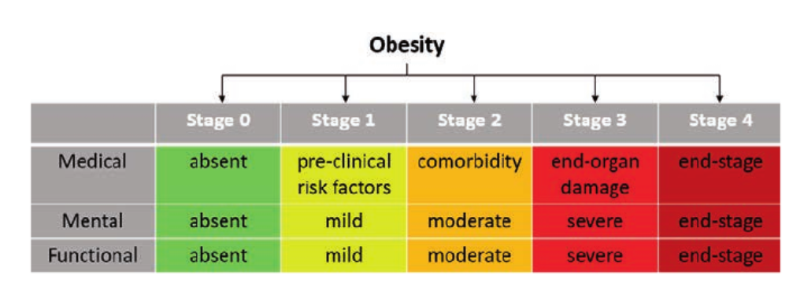

Tabel 1. Edmonton Obesity Staging System (EOSS)
Berdasarkan lokasi distribusi lemak, obesitas dibagi menjadi dua, yakni tipe android dan tipe ginekoid. Menurut distribusi lemaknya, obesitas dapat diklasifikasikan menjadi obesitas sentral (android) dan obesitas perifer (gynoid). Pada obesitas tipe sentral, lemak terakumulasi pada daerah perut (abdomen). Sedangkan pada tipe obesitas perifer, lemak terakumulasi di sekitar daerah paha dan pinggul, sehingga paha tampak membulat dan bokong terlihat lebih besar dibandingkan orangorang pada umumnya ⁸
Pada obesitas yang moderat, distribusi lemak regional merupakan indikator yang cukup penting terhadap terjadinya perubahan metabolik utamanya pada obesitas tipe sentral. Lemak daerah abdomen terdiri dari lemak subkutan dan lemak intra-abdominal. Jaringan lemak intraabdominal terdiri dari lemak visceral atau intraperitoneal yang terutama terdiri dari lemak omental dan mesenterial serta massa lemak retroperitoneal. Lemak subkutan dan lemak visceral mempunyai korelasi kuat dengan resistensi insulin. Vena porta merupakan saluran pembuluh darah tunggal bagi jaringan adiposa dan berhubungan langsung dengan hati. Mobilisasi asam lemak bebas akan lebih cepat dari daerah visceral dibandingkan dengan lemak daerah subkutan. Aktivitas lipolitik yang lebih besar dari lemak visceral, baik pada obes maupun non obes merupakan kontributor terbesar asam lemak bebas dalam sirkulasi.^{16,18}

Epidemiologi
Prevalensi obesitas berhubungan dengan urbanisasi dan mudahnya mendapatkan makanan serta banyaknya jumlah makanan yang tersedian. Urbanisasi dan perubahan status ekonomi yang terjadi di negara berkembang berdampak pada peningkatan prevalensi obesitas termasuk di Indonesia.¹⁶
2,5 miliar orang dewasa berusia 18 tahun ke atas mengalami kelebihan berat badan, termasuk lebih dari 890 juta orang dewasa yang mengalami obesitas. Hal ini setara dengan 43% orang dewasa berusia 18 tahun ke atas (43% pria dan 44% wanita) yang mengalami kelebihan berat badan; peningkatan dari tahun 1990, saat 25% orang dewasa berusia 18 tahun ke atas mengalami kelebihan berat badan. Prevalensi kelebihan berat badan bervariasi menurut wilayah, dari 31% di Wilayah Asia Tenggara.¹

Patofisiologi
Jaringan lemak merupakan depot penyimpanan energi yang paling besar bagi mamalia dimana tugas utamanya adalah untuk menyimpan energi dalam bentuk trigliserida melalui proses lipogenesis yang terjadi sebagai respon terhadap kelebihan energi dan memobilisasi energi melalui proses lipolisis sebagai respon terhadap kekurangan energi.¹⁶
Akumulasi lemak ditentukan oleh keseimbangan antara sintesis lemak (lipogenesis) dan pemecahan lemak (lipolisis-oksidasi asam lemak). Disamping kedua faktor tersebut, faktor lain yang juga berpengaruh adalah gender.¹⁶
Lipogenesis adalah proses deposisi lemak dan meliputi proses sintesis asam lemak dan kemudian sintesis trigliserida yang terjadi di hati pada daerah sitoplasma dan mitokondria dan jaringan adiposa. Asam lemak dalam bentuk trigliserida dan asam lemak yang terikat pada albumin didapat dari asupan makanan atau sintesis lemak di hati. Trigliserida yang dibentuk dari kilomikron atau lipoprotein akan dihidrolisis menjadi gliserol dan asam lemak bebas oleh enzim lipoprotein lipase (LPL) yang dibentuk oleh adiposit dan disekresi ke dalam sel endotel yang berdekatan dengannya. Aktivasi LPL dilakukan oleh apoprotein C-II yang dikandung oleh kilomikron dan lipoprotein (VLDL). Kemudian asam lemak bebas akan diambil oleh sel adiposit sesuai dengan derajat konsentrasinya oleh suatu protein transport transmembrane. Bila asam lemak bebas sudah masuk ke dalam adiposit maka akan membentuk pool asam lemak. Pool ini akan mengandung asam lemak yang berasal baik dari yang masuk maupun yang keluar.¹⁶
Terdapat beberapa hormon yang mempengaruhi proses lipogenesis seperti insulin, hormon pertumbuhan (growth hormone/GH), dan leptin. Insulin menstimulasi lipogenesis dengan cara meningkatkan pengambilan glukosa di jaringan adiposa melalui transporter glukosa menuju membran plasma. Sedangkan GH menurunkan lipogenesis di jaringan adiposa dengan cara menurunkan sensitivitas insulin sehingga terjadi down regulation ekspresi enzim sintesis asam lemak di jaringan adiposa, serta memfosforilasi factor transkripsi Stat5a dan 5b sehingga terjadi penurunan akumulasi lemak di jaringan adiposa. Leptin membatasi penyimpanan lemak tidak hanya dengan mengurangi asupan makanan, tetapi juga dengan mempengaruhi jalur metabolic yang spesifik di adiposa. Leptin merangsang pengeluaran gliserol dari adiposa dengan mesntimulasi oksidasi asam lemak dan menghambat lipogenesis.¹⁶
Lipolisis merupakan suatu proses dimana terjadi dekomposisi kimiawi dan pelepasan lemak dari jaringan adiposa. Hormone sensitive lipase (HSL) akan menyebabkan terjadinya hidrolisis trigliserida menjadi asam lemak bebas dan gliserol. Asam lemak yang dihasilkan akan masuk ke dalam pool asam lemak, dimana akan terjadi proses re-esterifikasi, beta oksidasi atau asam lemak tersebut akan dilepas masuk ke dalam sirkulasi darah untuk menjadi substrat bagi otot skelet, otot jantung, dan hati. Asam lemak akan dibentuk menjadi ATP melalui proses beta oksidasi dan asam lemak akan dibawa keluar jaringan lemak melalui sirkulasi darah untuk kemudian menjadi sumber energi bagi jaringan yang membutuhkan.¹⁶

Diagnosis Obesitas
    - Indeks Massa Tubuh (IMT)
Pengukuran lemak tubuh secara langsung sangat sulit dilakukan dan sebagian pengukur pengganti dipakai rumus IMT dengan berat badan (kg) dibagi dengan tinggi badan (m²) untuk menentukan berat badan lebih dan obesitas pada orang dewasa. Hubungan antara lemak tubuh dan IMT ditentukan oleh bentuk tubuh dan proporsi tubuh, sehingga demikian IMT dapat memberikan gambaran yang tidak sesuai mengenai keadaan obesitas karena variasi lean body mass. Dari pernyataan diatas, maka menggunakan IMT saja tidak cukup untuk dijadikan acuan obesitas bagi usia lanjut. IMT didesain untuk mengukur dan membandingkan tingkat kekurusan dan kegemukan suatu populasi, bukan jumlah lemak yang berlebih ataupun kurang pada individu. Walaupun IMT <25 kg/m², obesitas sentral dapat saja terjadi, sehingga penyesuaian IMT pada keadaan obesitas sentral perlu diperhatikan.¹⁶
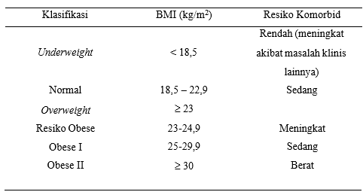

Tabel 1. Klasifikasi IMT pada populasdi Asia

Tabel 2.Klasifikasi IMT pada populasi di Asia¹⁹
    - Edmonton Obesity Staging System (EOSS)

Edmonton Obesity Staging System (EOSS) adalah sistem yang banyak digunakan dan divalidasi berdasarkan gangguan kesehatan terkait berat badan di antara individu dengan obesitas. EOSS mengkategorikan tingkat keparahan obesitas berdasarkan dampak komplikasi terkait obesitas pada kesehatan medis, fisik dan psikologis.
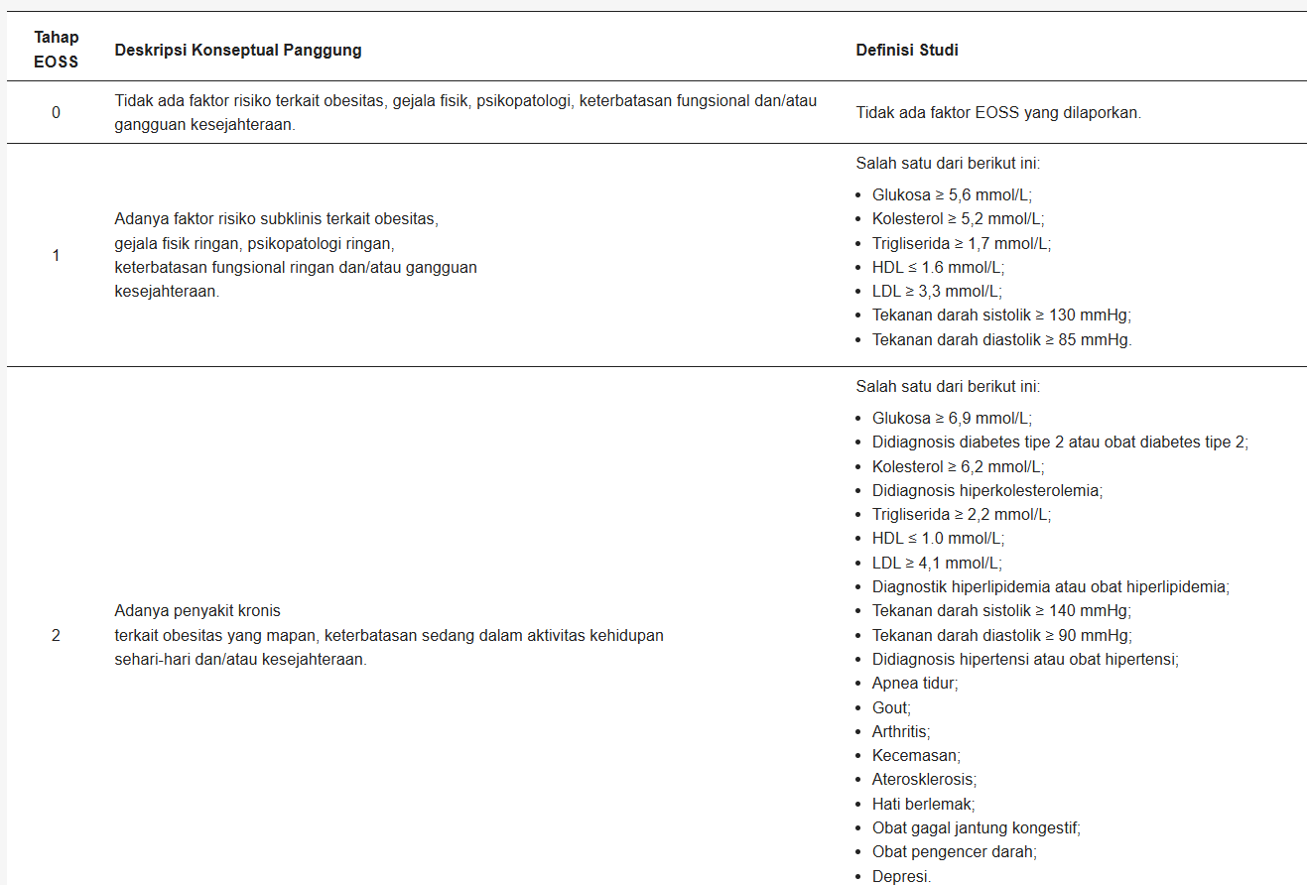

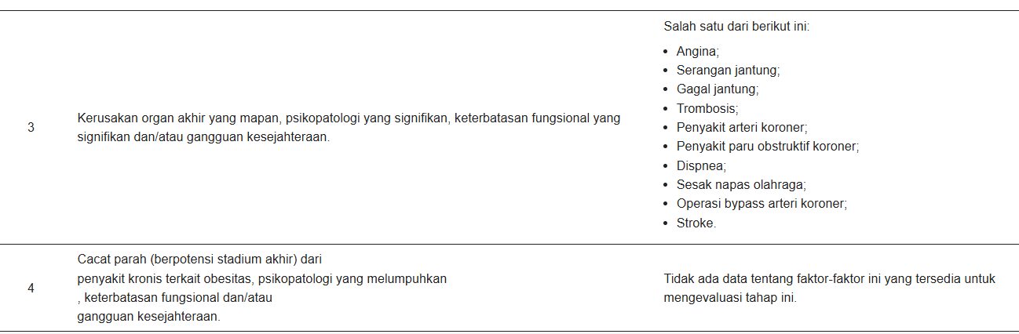

Tabel 3. Klasifikasi EOSS Edmonton Obesity Staging System (EOSS)

Resistensi Insulin Pada Obesitas

Definisi Resistensi Insulin
Resistensi insulin adalah suatu kondisi di mana terjadi penurunan sensitivitas jaringan terhadap kerja insulin sehingga terjadi peningkatan sekresi insulin sebagai bentuk kompensasi sel beta pancreas. Resistensi insulin terjadi beberapa dekade sebelum timbulnya penyakit Diabetes Melitus dan kardiovaskular lainnya. Resistensi insulin akan mengarah kepada toleransi glukosa terganggu dan memiliki peran patofisiologi yang penting dalam perkembangan penyakit diabetes. Sebagai tambahan, resistensi insulin mengarah kepada abnormalitas metabolik lainnya yang berhubungan dengan sindrom metabolik / sindrom X. Pasien dengan resistensi insulin lebih mudah mengalami glukosa darah puasa terganggu, yang akan meningkatkan prevalensi partikel low-dense lipoprotein (LDL) yang kecil dan aterogenik. Obesitas sentral dan resistensi insulin membentuk patofisiologi dasar dari dislipidemia, toleransi glukosa yang menurun, dan adanya inflamasi kronik subkliinik dan hipertensi pada sindrom metabolik. Resistensi insulin telah dideskripsikan sebagai suatu kondisi dimana insulin dalam jumlah yang lebih dari normal dibutuhkan untuk mencapai respon kuantitatif yang normal.^{16,22,28}

Patogenesis
Mekanisme yang mendasari terjadinya resistensi insulin melibatkan jaringan metabolisme glukosa dan lemak yang kompleks, dengan sistem inflamasi yang memiliki peran penting. Kerja insulin yang penting adalah anti-lipolisis pada jaringan adiposa dan stimulasi dari lipoprotein lipase. Massa jaringan adiposa yang semakin banyak dihubungkan dengan obesitas menyebabkan free fatty acid (FFA) berada di dalam sirkulasi melalui kerja dari siklik-AMP tergantung enzim hormon lipase sensitif. FFA juga dilepaskan melalui lipolisis dari lipoprotein yang kaya akan trigliserida di jaringan dengan menggunakan lipoprotein lipase. Pada jaringan yang sensitif terhadap insulin, asam lemak yang berlebihan akan menyebabkan resistensi insulin dengan cara penambahan substrat yang sudah ada sebelumnya dan dengan modifikasi sinyal yang diberikan. Ketika resistensi insulin sudah terjadi, peningkatan lipolisis terhadap trigliserida yang tersimpan di dalam jaringan adiposa menghasilkan asam lemak yang lebih banyak. Peningkatan konsentrasi FFA menghambat kerja anti-lipolitik dari insulin. Peran dari imunitas yang terganggu dan adanya infeksi juga telah diajukan dalam perkembangan dari resistensi insulin dan dapat memprediksikan perkembangan Diabetes Melitus tipe 2.²²

Penyebab Resistensi Insulin
Beberapa penyebab terjadinya resistensi insulin :¹⁶
- Obesitas / overweight (terutama adipositas visera yang berlebihan)
- Kelebihan glukokortikoid (Sindroma Cushing atau terapi dengan steroid)
- Kelebihan hormon pertumbuhan (akromegali)
- Kehamilan, Diabetes Melitus gestasional
- Penyakit ovarium polikistik (PCOS)
- Lipodistrofi (didapat atau genetik; akibat akumulasi lipid di hati)
- Auto antibodi terhadap reseptor insulin
- Mutasi reseptor insulin
- Mutasi peroxisome proliferators’ activator receptor γ (PPARγ)
- Mutasi yang menyebabkan obesitas genetik (misalnya mutasi reseptor melanokortin)
- Hemokromatosis (suatu penyakit herediter yang menyebabkan akumulasi zat besi di jaringan)

Marker Resistensi Insulin
Menentukan resistensi / sensitifitas insulin secara kuantitaif pada manusia merupakan suatu kepentingan untuk ilmu investigasi dasar dan penggunaan lebih lanjut pada praktik klinik. Di antara alat yang digunakan untuk mengkarakteristikkan resistensi insulin dan mengukur kerja insulin secara keseluruhan, teknik euglycemic hyperinsulinemic clamp adalah metode langsung dalam estimasi kadar resistensi insulin. Karena teknik ini membutuhkan infus insulin dan pengambilan sampel darah berulang, maka dibutuhkan tolak ukur sederhana dan dapat dijangkau untuk mengevaluasi sensitifitas insulin. Penelitian epidemiologi skala besar lebih sering melakukan uji korelasi kadar insulin puasa dengan hasil yang dikhawatirkan.²²
Resistensi insulin dapat diukur dengan berbagai cara. Kebanyakan metode yang diajukan sulit digunakan dalam praktik klinik. Karena hiperinsulinemia kompensatorik sangat berhubungan dengan resistensi insulin, maka telah diamati bahwa ada cara yang lebih bagus untuk menidentifikasi pasien dengan resistensi insulin dibandingkan dengan pengukuran toleransi glukosa. Di sisi yang lain, metode analitik untuk pengukuran insulin belum ter-standarisasi, sehingga menjadikannya lebih sulit untuk membandingkan hasil konsentrasi insulin plasma dari satu laboratorium dengan laboratorium lainnya.²²
Lebih dari 15 tahun yang lalu, model matematika dari dinamika fisiologis normal dari insulin dan glukosa menghasil homeostasis model assessment (HOMA), yang menyediakan rumus/formula untuk memperkirakan resistensi insulin (HOMA-IR) dan fungsi sel beta dari pengukuran glukosa darah puasa (GDP) dan kadar insulin puasa secara berturut-turut. Sebagai tambahan, quantitative insulin sensitivity check index (QUICKI) yang dijabarkan dari perubahan secara logaritma dari glukosa darah puasa (GDP) dan kadar insulin telah dibuktikan sebagai penanda resistensi insulin terbaik dibandingkan dengan clamp-IR (insulin resistance).
Efisiensi dan implikasi dari pengukuran pengganti untuk resistensi insulin bergantung pada sejauh mana hubungannya dengan perkiraan langsung dari variabel ini. Beragam metode untuk mengukur kuantitas resistensi insulin telah dijabarkan dan ditunjukkan melalui tabel di bawah ini :²².
No | Method | Comments | Advantages | Disadvantages
1 | Hyperinsulinemic euglycemic glucose clamp | Gold standard method for quantifying insulun sensitivity | Direct measure of insulin under steady-state conditions | Laborius, involves intra venous infusion of insulin, frequent blood sampling
2 | Oral glucose tolerance test | Clinically used to detect glucose intolerance | Helps in estimating other surrogate indices | Useful for glucose tolerance but not for IR
3 | Fasting insulin | Most practical method to measure IR | Detects insulin resistance before clinical disease appears | Lack of standardization of the insulin assay procedure
4 | Glucose/insulin ratio (G/I ratio) | Comparable to insulin sensitivity measured by the FSIVGTTT | Highly sensitive & specific for insulin sensitivity | Does not aptly reveal the physiology of insulin sensitivity
5 | Insulinogenic index | Index of β-cell function δ1 (0-30 min)/ δG (0-30 min) | Measure of first-phase insulin response to glucose challenge | Not broadly validated
6 | Homeostasis model assessment | Assesses inherent β-cell function and insulin sensitivity HOMA-IR =(G x 10/22.5 | Simple, minimally invasive, predicts fasting steady-state G and I levels | Insulin sensitivity in subjects treated with insulin needs futher validation
7 | Quantitative insulin sensitivity check index (QUICKI) | Mathematical transformation of FBG and insulin [QUICKI = 1/log (1μ u/mL)+ log(G mg/dL)] | Consistent, precise index of insulin sensitivity, minimally invasive | Normal range to be estabilisheed for each laboratory due to significant inter laboratory variations in insulin assay
8 | Minimal model analysis of frequently sampled intravenous | Indirect measure of insulin sensitivity / resistance | Analysis using the computer program MINMOD | Multiple blood sampling
9 | Glucose insulin (GI) product | Index of whole-body insulin sensitivity
10 | Fasting insulin resistance index (FIRI) | (fasting G x fasting I)/25
G : Glucose ; I : Insulin; IR : Insulin resistance; FBG : Fasting blood glucose
Tabel 4.Beragam metode untuk mengukur resistensi insulin
Hyperinsulinemic euglycemic glucose clamp. Teknik ini telah dideskripsikan sebagai gold standard untuk mengukur resistensi insulin secara kuantitatif. Ini merupakan metode yang direkomendasikan untuk mengukur resistensi insulin secara kuantitatif pada manusia karna metode ini mengukur secara langsung efek insulin yang meningkatkan penggunaan glukosa pada keadaan yang menetap in vivo. Estimasi langsung dari resistensi insulin dengan teknik euglycemic clamp dan tes supresi insulin sangat menuntut, rumit, dan tidak praktis digunakan pada penelitian epidemiologik skala besar. Metode ini sangat menyusahkan, memerlukan kehati-hatian, dan mahal, menyebabkan metode ini jarang digunakan pada penelitian klinik skala besar dan sehingga irelevan untuk praktik klinik. Sebagai gantinya, setelah bertahun-tahun, beberapa index pengganti untuk mengukur sensitifitas atau resistensi insulin telah dikembangkan. Glucose clamp sulit digunakan pada penelitian skala besar karena prosedur yang rumit, yang membutuhkan infus insulin secara intravena, pengambilan sampe darah setiap 3 jam, dan pengaturan infus glukosa yang terus menerus.²²
Oral glucose tolerance test (Tes Toleransi Glukosa Oral = TTGO). TTGO adalah tes yang mudah dan sering dilakukan pada praktik medis untuk mendeteksi intoleransi glukosa dan Diabetes Melitus tipe 2. Tes ini melibatkan pemberian glukosa untuk mengetahui seberapa cepat glukosa tersebut dibersihkan dari aliran darah. Hal ini mengacu kepada efisiensi tubuh untuk memanfaatkan glukosa setelah pembebanan glukosa. Saat TTGO, setelah 8 hingga 10 jam puasa, glukosa darah ditentukan pada menit 0, 30, 60, dan 120 mengikuti pembebanan glukosa oral standar (75 g). Metode ini lebih mengimitasi fisiologi normal dari aliran insulin dan glukosa dibandingkan dengan kondisi yang diakibatkan dari metode lain seperti glucose clamp, IST, atau Frequently Sampled Intravenous Glucose Tolerance Tese (FSIVGTT). Karena toleransi glukosa dan sensitifitas insulin berbeda secara konseptual, TTGO menyediakan informasi yang berguna mengenai toleransi glukosa namun bukan mengenai resistensi insulin. Namun, TTGO juga digunakan untuk memperkirakan penanda pengganti dari resistensi insulin. Toleransi glukosa terganggu menyebabkan beberapa penyimpangan saat TTGO. Pertama, peningkatan kadar konsentrasi glukosa plasma yang terus menerus dan cepat, dan kedua, kurangnya penurunan kadar glukosa plasma di bawah 140 mg/dL dua jam setelah mencapai titik puncak. Subjek dengan glukosa darah puasa terganggu memiliki glukosa darah puasa yang lebih tinggi dibandingkan dengan individu dengan toleransi glukosa normal ataupun toleransi glukosa terganggu. ^{16,22}
Fasting insulin (Insulin puasa). Pengukuran kadar insulin puasa telah lama dianggap sebagai pendekatan yang paling sederhana terhadap pengukuran resistensi insulin. Hal ini berkorelasi baik dengan resistensi insulin. Sejumlah korelasi telah ditemukan antara kadar insulin puasa dan kerja insulin seperti yang telah diukur melalui teknik clamp. Adanya tumpang tindih antara resistensi insulin dan subjek normal adalah suatu kendala, karena kurangnya standarisasi dari prosedur insulin assay ini. Namun, dengan insulin assay yang terpercaya, resistensi insulin dapat dideteksi dini, sebelum timbul gejala klinis. Karena kadar glukosa berubah dengan cepat pada keadaan postprandial, penggunaan insulin puasa untuk mengukur resistensi insulin sebaiknya dilakukan setelah puasa semalam, karena kadar glukosa yang beragam dapat mengacaukan pengukuran insulin yang simultan. Pada subjek yang sehat, peningkatan kadar insulin puasa (dengan kadar glukosa darah puasa yang normal) sesuai dengan resistensi insulin. Pada populasi ini, 1/(insulin puasa) dapat menggantikan sensitifitas insulin yang menurun saat subjek menjadi lebih resisten terhadap insulin (dan kadar insulin puasa meningkat). Namun, hal ini tidak mencakup sekresi insulin yang sangat rendah pada keadaan hiperglikemi pada subjek diabetik atau subjek dengan intoleransi glukosa. Penggunaan insulin puasa untuk mengukur resistensi insulin terbatas karena tingginya kemungkinan hasil positif-palsu dan kurangnya standarisasi. Untuk mengatasi masalah ini, standarisasi dari insulin assay telah diajukan oleh ADA Task Force, untuk disertifikasi di laboratorium sentral. Tingginya kadar insulin plasma pada individu dengan toleransi glukosa yang normal menandakan resistensi insulin dan tingginya kadar insulin merupakan pertanda munculnya diabetes.²²
Glucose/insulin ratio (Rasio glukosa/insulin). Rasio glukosa insulin (G/I) telah digunakan dalam beberapa studi sebagai penanda resistensi insulin. Secara fungsional, hasilnya akan sama dengan 1/(insulin puasa) pada non-diabetik selama glukosa darah puasa berada dalam batas normal, namun tidak mencerminkan fisiologi yang mendasari sensitifitas insulin. Rasio G/I puasa adalah pertanda teoritikal yang belum sempurna untuk sensitifitas insulin. Pada studi yang dilakukan oleh Legro et al, rasio G/I puasa dibandingkan dengan sensitifitas insulin yang diukur oleh FSIVGTT. Ditemukan bahwa rasio G/I puasa sangat sensitif dan spesifik untuk mengukur sensitifitas insulin.²²
Insulinogenic index. Insulinogenic index (IG) adalah pertanda yang paling sering digunakan untuk fungsi sel beta. Ini adalah pertanda sekresi insulin yang dijabarkan dari TTGO.
IGI = δinsulin (0-30 min)/δglucose (0-30 min)
Insulin diukur dalam µU/mL dan glukosa diukur dalam mg/dL. Insulinogenic index membantu memperkirakan kadar sekresi insulin dengan cara yang lebih fisiologis dari pemberian glukosa. Walaupun belum sepenuhnya tervalidasi secara ekstensif, insulinogenic index pada 30 menit pertama TTGO telah umum digunakan pada studi epidemiologi sebagai pengukur pengganti dari respon insulin fase 1 terhadap pembebanan glukosa.²²
Homeostasis Model Assessment (HOMA). HOMA pertama kali ditemukan pada tahun 1985 oleh Matthews et al. Ini merupakan metode yang digunakan untuk mengukur resistensi insulin dan fungsi sel beta secara kuantitatif berdasarkan glukosa basal (puasa) dan konsentrasi insulin (atau C- peptida). HOMA adalah bentuk hubungan antara glukosa dan dinamika insulin yang memprediksi glukosa puasa dan konsentrasi insulin jangka panjang dari kombinasi yang memungkinkan antara resistensi insulin dan fungsi sel beta. Kadar insulin dipengaruhi oleh efek sel beta pancreas terhadap konsentrasi glukosa sementara konsentrasi glukosa diatur oleh produksi glukosa yang dimediasi oleh insulin melalui hepar. Sehingga, fungsi sel beta yang menurun akan memberikan respon yang kurang kepada sel betauntuk sekresi insulin yang distimulasi oleh glukosa. Resistensi insulin dicerminkan oleh efek penekanan yang kurang dari insulin terhadap produksi glukosa hepatik. HOMA telah dibuktikan sebagai alat pengukuran resistensi insulin pada tahap klinis maupun epidemiologis. HOMA menjelaskan homeostasis insulin-glukosa dengan cara matematis yang simpel, terjabarkan, dan non linear. Rumus untuk resistensi insulin telah disederhanakan dan menggunakan sampel darah puasa. Ini dijabarkan dari penggunaan produk insulin-glukosa, dibagi oleh konstanta. Hasil dari glukosa darah puasa × insulin plasma puasa adalah indeks dari resistensi insulin hepatik.^{18,22,24,25}
HOMA-IR = (glukosa × insulin) / 22,5
(insulin dalam µU/L dan glukosa diukur dalam mmol/L)
HOMA-IR = (glukosa × insulin) / 405
(insulin dalam µU/L dan glukosa diukur dalam mg/dL)
Konstanta 22,5 adalah faktor yang dinormalkan (contohnya: produk normal dari insulin plasma puasa adalah 5 µU/mL dan glukosa darah puasa normal adalah 4,5 mmol/L, tipikal dari individu yang normal dan sehat = 22,5) dimana fungsi sel beta juga diklakulasi oleh rumus lain dengan menggunakan insulin puasa dan kadar glukosa.²²
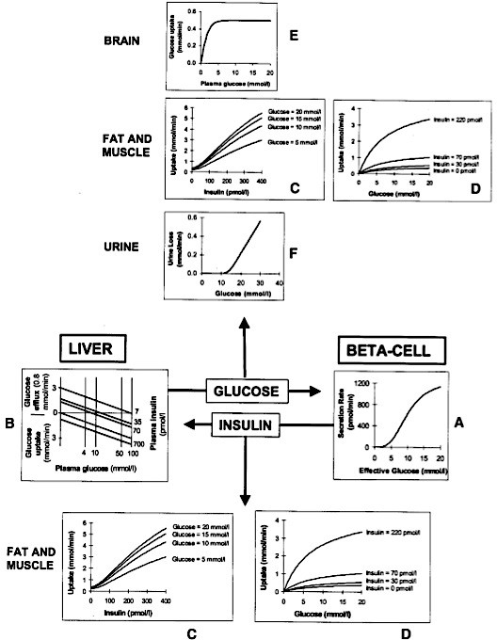
HOMA-IR telah diobservasi memiliki korelasi yang linear dengan glucose clamp dan minimal model dalam memperkirakan sensitifitas/resistensi insulin dalam berbagai studi di populasi yang berbeda- beda. Dijabarkan dari perhitungan matematis antara interaksi fungsi sel beta dan resistensi insulin, HOMA digunakan untuk mengukur insulin pada keadaan menetap dan konsentrasi glukosa. C-peptida, pengukur sekresi insulin (bukan kerja insulin), dapat digunakan di HOMA ntuk fungsi sel beta dan resistensi insulin. ^{18,22,24,25} Gambar 2.6. Fisiologi yang menjadi dasar dari HOMA. Hubungan timbal balik antara hepar dan sel beta adalah pusat dari model. Konsentrasi glukosa plasma pada keadaan puasa diatur oleh hasil glukosa hepatik, yang merupakan insulin dependen (B). Konsentrasi insulin bergantung pada respons sel beta terhadap glukosa (A).
Gambar 1. Korelasi antara Glucose dengan Insulin HOMA-IR
Insulin memberi signal terhadap pengambilan glukosa pada lemak dan otot (C dan D). Pembuangan glukosa diatur di otak (E) dan ginjal (F) karena hanya bergantung pada glukosa, dan pada lemak dan otot karena bergantung pada glukosa dan konsentrasi insulin (C dan D) ¹⁸
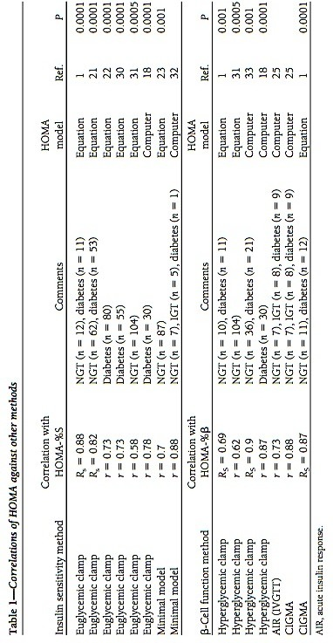
Quantitative Insulin Sensitivity Check Index (QUICKI). QUICKI adalah transformasi matematis dari glukosa darah puasa dan konsentrasi plasma insulin yang dijabarkan secara empiris yang menyediakan indeks sensitifitas insulin yang lebih konsisten dan pasti dengan kemampuan prediktif positif yang lebih baik. Ini merupakan variasi dari rumus HOMA, dengan mengubah data dengan cara mengambil logaritma keduanya dan hasil timbal balik dari glukosa-insulin, sehingga lebih condong sedikit ke arah distribusi kadar insulin puasa. QUICKI memiliki korelasi linear yang lebih baik dengan determinasi sensitiftas insulin pada glucose clamp dibandingkan minimal-model, terutama pada subjek obesitas dan diabetik. QUICKI identikal secara virtual dengan rumus sederhana dari HOMA diberbagai aspek, kecuali log pada produk insulin glukosa yang digunakan untuk menghitung QUICKI.^{22,26}
QUICKI = 1/[log (Insulin µU/mL) + log (Glucose mg/dL)]
Tabel 5.Korelasi antara HOMA dengan metode lainnya¹⁸
QUICKI tidak dianggap sebagai model baru, namun sebagai logaritma dari HOMA-IR, yang menjelaskan korelasinya dengan HOMA yang hampir sempurna. Dia memiliki kelemahan yang mirip dengan penggunaan HOMA, dibandingkan dengan model komputer. Berdasarkan kemiripan antara QUICKI dan HOMA, kedua metode ini baik perbandingannya.^{22,26}
Pada kondisi seperti diabetes, intoleransi glukosa, dan hiperlipidemia yang berhubungan dengan resistensi insulin, atau kombinasi beragam dari kelainan metabolik ini, nilai QUICKI telah diamati lebih rendah dibandingkan dengan subjek yang sehat. Pasien dewasa dengan nilai QUICKI dibawah 0,357 memiliki risiko yang lebih tinggi atau biasanya muncul dengan manifestasi tipikal dengan sindrom metabolik.^{22,26}
Minimal model analysis of the frequently sampled intravenous glucose tolerance test. Minimal model adalah metode untuk memperoleh pengukuran tidak langsung (indirek) dari sensitifitas/resistensi insulin metabolik yang dikembangkan oleh Bergman et al pada tahun 1979. Nilai glukosa dan insulin yang diperoleh dari FSIVGTT digunakan pada metode ini. Data yang dikumpulkan dengan menggunakan metode ini, yang melibatkan pengambilan sampel darah berulang kali, diarahkan kepada analisis model minimal, menggunakan program komputer MINMOD untuk menghasilkan indeks sensitifitas insulin. Setelah berpuasa selama satu malam, glukosa dimasukkan secara intravena selama 2 menit, sejak menit 0. Jaman sekarang, modifikasi FSIVGTT digunakan dimana insulin eksogen juga dimasukkan melalui infus setelah bolus glukosa intravena diikuti oleh pengambilan sampel darah untuk estimasi glukosa plasma dan pengukuran insulin pada menit -10, -1, 1, 2, 3, 4, 5, 6, 7, 8, 10, 12, 14, 16, 20, 22, 23, 24,25, 27, 30, 40, 50, 60, 70, 80, 90, 100, 120, 160, dan 180. Bersifat kontras dengan glucose clamp dan IST, yang bergantung pada kondisi yang menetap/stabil, pendekatan model minimal menggunakan data yang dinamis. Analisis model minmal dari modifikasi FSIVGTT bersifat lebih tidak menuntut dalam aspek kerja, karena tidak adanya infus intravena dan tidak dibutuhkan kondisi menetap/stabil, umumnya metode ini ditemukan lebih gampang dibandingkan dengan glucose clamp. Metode model minimal adalah metode yang sederhana, namun kerumitan dari prosedur pengambilan sampel, analisis data yang modern, dan biaya yang lebih besar menyebabkan ketidakcocokan untuk digunakan pada fungsi klinis.²²
Glucose Insulin (GI) product. Aplikasi dari produk glukosa plasma dan konsentrasi insulin pada saat TTGO juga telah disetujui oleh beberapa peneliti sebagai indeks dari sensitifitas insulin menyeluruh. Resistensi insulin dapat dipertimbangkan dengan peningkatan insulin plasma meskipun konsentrasi glukosa normal atau meningkat. Produk dari glukosa plasma dan konsentrasi insulin menyediakan indeks sensitifitas insulin yang lebih baik. Terlebih lagi, semakin tinggi kadar glukosa plasma, diikuti dengan semakin tingginya respon insulin plasma, semakin parah keadaan dari resistensi insulin. Semakin rendah produk GI, semakin responsif jaringan tubuh terhadap insulin. Meskipun demikian, Matsuda dan Defronzo menemukan bahwa pengukuran ini berkorelasi bagus dengan tingkat pembuangan glukosa yang dimediasi oleh insulin pada euglycemic insulin clamp. (17). Fasting insulin resistance index (FIRI). FIRI diformulasikan oleh Duncan et al dalam pencariannya terhadap marker yang lebih berbeda, karena penggunaan atau rasio dari glukosa dan insulin mungkin kurang dapat dipercaya untuk estimasi resistensi insulin. Peningkatan sekresi insulin untuk mengembalikan tingkat glukosa plasma kembali normal mengarah kepada peningkatan kadar insulin yang menetap dan dicurigai glukosa juga demikian. ^{22,29}
FIRI = (glukosa puasa × insulin puasa) / 25
Peneliti lain telah berusaha mencari cara yang lebih praktis untuk mengukur sensitifitas insulin dibandingkan dengan euglycemic hyperinsulinemic clamp. Cara untuk mendapatkan sensitifitas insulin secara menyeluruh dijabarkan dari glukosa plasma dan konsentrasi insulin pada saat TTGO mencerminkan sensitifitas insulin hepar dan juga otot.²²
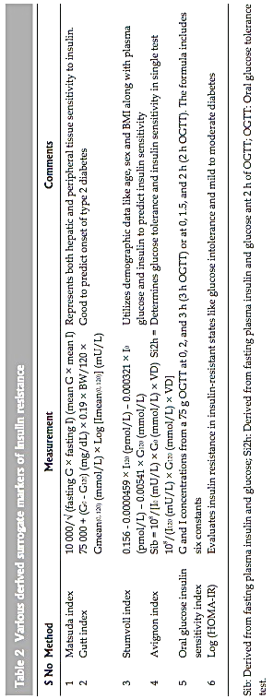
Metode glucose clamp telah menjadi referensi standar untuk pengkuruan sensitifitas insulin secara langsung. Untuk penanda yang lebih sederhana, HOMA dan QUICKI adalah pilihan terbaik dan merupakan penanda pengganti yang sudah divalidasi secara ekstensif sebagai penanda yang dapat memberikan estimasi fisiologis dari homeostasis glukosa.²²

Tabel 6.Beragam tanda pengganti yang telah dijabarkan untuk mengukur resistensi insulin¹⁷

2.4 Lingkar Lengan Atas

Definisi
Lingkar lengan atas adalah suatu pengukuran antropometri yang digunakan untuk mengidentifikasi malnutrisi pada seseorang. Lila merupakan pengukuran yang mudah dilakukan dan digunakan pula sebagai indikator protein dan energi. Biasanya lila digunakan pada anak- anak untuk mengukur status gizi dan pada wanita usia subur atau ibu hamil untuk mengukur risiko kurang energi kronis. Namun LILA juga dapat digunakan sebagai indikator status gizi pada dewasa. Sebuah penelitian menyebutkan bahwa terdapat korelasi positif antara LILA dengan IMT, dimana lila <23,5 cm berhubungan dengan IMT <20 kg/m2 dan hal ini menandakan risiko malnutrisi ³⁶.
Depkes (2010) menyebutkan bahwa lingkar lengan atas merupakan salah satu metode pengukuran komposisi tubuh yang digunakan untuk mengukur fat free mass. Fat free mass atau massa tubuh bebas lemak merupakan komposisi tubuh gabungan dari air, mineral, dan protein, dimana protein banyak disimpan dalam otot. Lengan terdiri dari lemak subkutan dan otot. Dalam menentukan massa otot pada lengan diperlukan pengukuran kombinasi bersama dengan tebal lemak trisep dalam perhitungan lingkar otot lengan atas atau area otot lengan atas. Perhitungan ini kemudian dapat digunakan untuk memprediksi perubahan protein dalam tubuh untuk menentukan status gizi seseorang. Penurunan lila dapat menunjukkan adanya penurunan baik massa otot maupun jaringan subkutan, atau keduanya. Sedangkan penurunan lila di negara berkembang dapat merefleksikan perubahan pada massa otot dikarenakan kecenderungan lila yang rendah pada negara tersebut (Nunes et al., 2017).
Lengan memiliki glucose clearance yang lebih baik dibandingkan kaki, artinya pemanfaataan glukosa oleh otot di lengan lebih baik terlepas dari resistensi insulin. Hal ini disebabkan karena pada orang DM densitas GLUT4 lebih tinggi pada fast muscle fiber, dan disebutkan bahwa DM Tipe 2 adalah penyakit utama pada slow muscle fibre. Slow muscle fibre adalah otot yang lebih sensitif insulin dan lebih responsif dibandingkan dengan fast muscle fibre. Penurunan 40% GLUT4 pada slow muscle fibre disebutkan menjadi salah satu mekanisme terjadinya resistensi insulin pada DM Tipe 2. Hal ini kemudian menyebabkan GLUT4 lebih tinggi pada fast muscle fibre. Lengan didominasi oleh fast muscle fibre, sedangkan kaki didominasi oleh slow muscle fibre, sehingga ketika terjadi penurunan GLUT4 pada slow muscle fibre seperti yang terjadi pada DM tipe 2, menyebabkan uptake glukosa dan sensitivitas insulin di lengan pada pasien DM Tipe 2 lebih baik dibandingkan di kaki.
Kelebihan glukosa dalam tubuh akan disimpan di dalam hati dan otot dalam bentuk glikogen. Selain itu kelebihan glukosa juga dapat diubah menjadi lemak. Uptake glukosa yang lebih tinggi di lengan terlepas dari kondisi resistensi insulin menyebabkan adanya simpanan lemak lebih banyak sehingga penumpukannya dapat berdampak pada peningkatan lingkar lengan ³⁸.

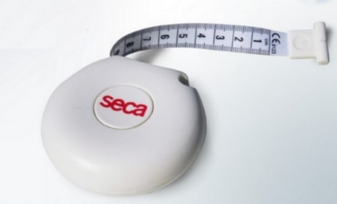

Gambar 2. Meteran Pengukur LLA Merk SECA

Persentil | Klasifikasi
< 5 | Gizi kurang
5-85 | Gizi baik
85-95 | Gizi lebih (overweight)
>95 | Gizi lebih (obesitas)

Tabel 7. Klasifikasi Lingkar Lengan Atas Dewasa berdasarkan NHANES. 2003-2006

Jenis Kelamin & Usia | n | Re-  rata | SEM |  | Persentil
 |  |  |  |  | 5th |  | 10th | 15th | 25th | 50th | 75th | 85th | 90th | 95th
Laki-Laki Centimeter
20-29 tahun | 791 | 33,7 |  | 0,23 |  | 26,7 | 28,1 | 29,4 | 30,6 | 33,1 | 36,4 | 38,2 | 39,3 | 41,8
30-39 tahun | 726 | 34,6 |  | 0,17 |  | 28,6 | 29,7 | 30,4 | 31,6 | 34,1 | 36,8 | 38,4 | 39,8 | 41,9
40-49 tahun | 751 | 35,1 |  | 0,20 |  | 28,7 | 30,2 | 31,0 | 32,5 | 34,7 | 37,5 | 38,9 | 40,2 | 42,2
50-59 tahun | 570 | 34,2 |  | 0,20 |  | 27,9 | 29,4 | 30,1 | 31,3 | 33,9 | 36,6 | 38,3 | 39,4 | 41,4
60-69 tahun | 652 | 34,0 |  | 0,23 |  | 27,7 | 29,4 | 30,1 | 31,1 | 33,7 | 36,4 | 37,9 | 39,1 | 40,6
70-79 tahun | 534 | 32,5 |  | 0,19 |  | 26,2 | 27,8 | 28,6 | 30,0 | 32,3 | 34,7 | 36,2 | 37,4 | 38,8
≥80 tahun | 325 | 29,9 |  | 0,15 |  | 24,4 | 25,8 | 26,5 | 27,6 | 29,9 | 31,8 | 32,8 | 34,3 | 35,4

Wanita
20-29 tahun | 685 | 30,3 | 0,30 | 23,5 | 24,2 | 25,1 | 26,2 | 29,0 | 33,1 | 35,8 | 37.6 | 41,4
30-39 tahun | 652 | 31,9 | 0,29 | 24,7 | 25,8 | 26,9 | 27,9 | 30,7 | 35,3 | 37,9 | 39,5 | 41,3
40-49 tahun | 773 | 32,7 | 0,28 | 24,9 | 26,2 | 27,1 | 28,7 | 31,7 | 35,9 | 38,2 | 40,1 | 42,4
50-59 tahun | 595 | 32,8 | 0,23 | 25,6 | 26,3 | 27,4 | 28,6 | 32,0 | 35,9 | 38,5 | 40,0 | 42,3
60-69 tahun | 683 | 33,0 | 0,20 | 25,5 | 27,0 | 27,8 | 29,0 | 32,1 | 36,1 | 37,9 | 39,5 | 43,7
70~79tahun | 452 | 31,3 | 0,28 | 24,4 | 25,8 | 26,7 | 27,9 | 30,0 | 34,1 | 35,9 | 37,3 | 39,5
≥80 tahun | 365 | 29.2 | 0,23 | 22,7 | 23,8 | 24,9 | 26,1 | 28,9 | 32,0 | 33,5 | 34,5 | 36,0

Tabel 8. Lingkar Lengan Atas Dewasa berdasarkan Jenis Kelamin & usia (20 tahun atau lebih) berdasarkan NHANES. 2003-2006

2.5. Tebal Lipatan Kulit (TLK)

2.5.1. Definisi
Teknik SKF mengukur lapisan lemak subkutan yang menutupi tubuh dengan menggunakan kaliper. Kaliper yang digunakan telah dikalibrasi sehingga mengerahkan tekanan konstan 10 g/mm2.
Lokasi :
- triceps,
- biceps,
- subscapular
- dan suprailiaka.
Kaliper tidak boleh terlalu ditekan karena dapat membuat ketidaknyamanan subjek dan mengurangi pengukuran tebal lipatan kulit.

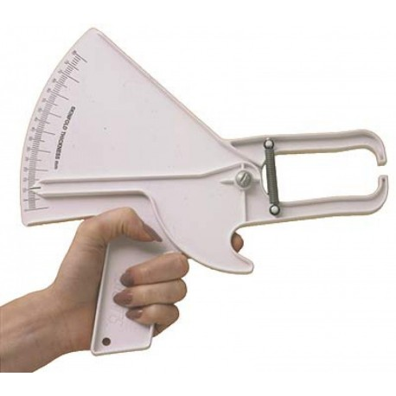

Gambar 3. Kaliper merk plastic skinfold caliper slim guide
stile cat No : 12-1125

2.5.2. Interpretasi
Berikut adalah interpretasi tebal lipatan kulit ³⁹ :
JENIS KELAMIN | % LEMAK TUBUH | KLASIFIKASI
Laki-laki | <8 | Kurus
Laki-laki | 8-15 | Optimal
Laki-laki | 16-20 | Sedikit berlebih lemak
Laki-laki | 21-24 | Gemuk
Laki-laki | ≥25 | Obesitas
Perempuan | <13 | Kurus
Perempuan | 13-23 | Optimal
Perempuan | 24-27 | Sedikit berlebih lemak
Perempuan | 28-32 | Gemuk
Perempuan | ≥33 | Obesitas

Tabel 9. Klasifikasi status gizi berdasarkan Tebal Lipatan Kulit berdasarkan Durnin, Wormersley 1974

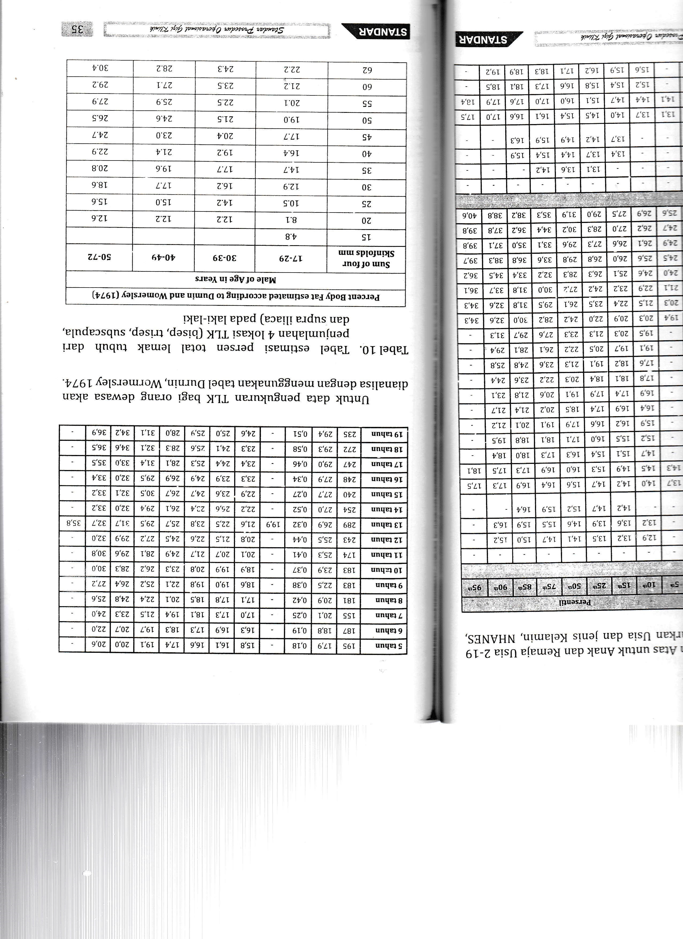
Tabel 10. Tabel estimasi persen total lemak tubuh dari penjumlahan 4 lokasi TLK (bisep, trisep, subscapula dan suprailiaca) pada laki-laki berdasarkan Durnin, Wormersley 1974
70 | 23.1 | 25.1 | 29.3 | 31.6
75 | 24.0 | 25.9 | 30.3 | 32.7
80 | 24.8 | 26.6 | 31.2 | 33.8
85 | 25.5 | 27.2 | 32.1 | 34.8
90 | 26.2 | 27.8 | 33.0 | 35.8
95 | 26.9 | 28.4 | 33.7 | 36.6
100 | 27.6 | 29.0 | 34.4 | 37.4
105 | 28.2 | 29.6 | 35.1 | 38.2
110 | 28.8 | 30.1 | 35.8 | 39.0
115 | 29.4 | 30.6 | 36.4 | 39.7
120 | 30.0 | 31.1 | 37.0 | 40.4
125 | 30.5 | 31.5 | 37.6 | 41.4
130 | 31.0 | 31.9 | 38.2 | 41.8
135 | 31.5 | 32.3 | 38.7 | 42.4
140 | 32.0 | 32.7 | 39.2 | 43.0
145 | 32.5 | 33.1 | 39.7 | 43.6
150 | 32.9 | 33.5 | 40.2 | 44.1
155 | 33.3 | 33.9 | 40.7 | 44.6
160 | 33.7 | 34.3 | 41.2 | 45.1
165 | 34.1 | 34.6 | 41.6 | 45.6
170 | 34.5 | 34.8 | 42.0 | 46.1
175 | 34.9
180 | 35.3
185 | 35.6
190 | 35.9
195
200
205
210

Tabel 11. Tabel estimasi persen total lemak tubuh dari penjumlahan 4 lokasi TLK (bisep, trisep, subscapula dan suprailiaca) pada laki-laki berdasarkan Durnin, Wormersley 1974

Female with Age in Years
Total Sum  Skinfold mm | 16-29 | 30-39 | 40-49 | 50-68
15 | 10.5
20 | 14.1 | 17.0 | 19.8 | 21.4
25 | 16.8 | 19.4 | 22.2 | 24.0
30 | 19.5 | 21.8 | 24.5 | 26.6
35 | 21.5 | 23.7 | 26.4 | 28.5
40 | 23.4 | 25.5 | 282 | 30.3
45 | 25.0 | 26.9 | 29.6 | 31.9
50 | 26.5 | 282 | 31.0 | 33.4
55 | 27.8 | 29.4 | 32.1 | 34.6
60 | 29.1 | 30.6 | 33.2 | 35.7
65 | 30.2 | 31.6 | 34.1 | 36.7
70 | 31.2 | 32.5 | 35.0 | 37.7
75 | 32.2 | 33.4 | 35.9 | 337
80 | 33.1 | 34.3 | 36.7 | 39.6
85 | 34.0 | 35.1 | 37.5 | 40.4
90 | 34.9 | 35.8 | 38.3 | 41.2
95 | 35.6 | 36.5 | 39.0 | 41.9
100 | 36.4 | 37.2 | 39.7 | 42.6
105 | 37.1 | 37.9 | 40.4 | 43.3
110 | 37.8 | 38.6 | 41.0 | 43.9
115 | 38.4 | 39.1 | 41.5 | 44.5
120 | 39.0 | 39.6 | 42.0 | 45.1
125 | 39.6 | 40.1 | 42.5 | 45.7
130 | 40.2 | 40.6 | 43.0 | 46.2
135 | 40.8 | 41.1 | 43.5 | 46.7
140 | 41.3 | 41.6 | 44.0 | 47.2
145 | 41.8 | 42.1 | 44.5 | 47.7
150 | 42.3 | 42.6 | 450 | 48.2
155 | 42.8 | 43.1 | 45.4 | 48.7
160 | 43.3 | 43.6 | 45.8 | 49.2
165 | 43.7 | 44.0 | 46.2 | 49.6
170 | 44.1 | 44.4 | 46.6 | 50.0
175 |  | 44.8 | 47.0 | 50.4
180 |  | 45.2 | 47.4 | 50.8
185 |  | 45.6 | 47.8 | 51.2
190 |  | 45.9 | 48.2 | 51.6
195 |  | 462 | 48.5 | 52.0
200 |  | 46.5 | 48.8 | 52.4
205 |  |  | 49.1 | 52.7
210 |  |  | 49.4 | 53.0

Tabel 12. Tabel estimasi persen total lemak tubuh dari penjumlahan 4 lokasi TLK (bisep, trisep, subscapula dan suprailiaca) pada perempuan berdasarkan Durnin, Wormersley 1974

2.6 Kekuatan Handgrip

2.6.1. Definisi
Kekuatan genggaman tangan (handgrip strength) adalah metode yang umum digunakan untuk memperkirakan kekuatan otot ekstremitas atas. Ini telah digunakan secara sukses untuk memperkirakan komplikasi dan kematian pasca operasi dan secara langsung berhubungan dengan status nutrisi. Kekuatan genggaman tangan merupakan suatu indikator status nutrisi yang sangat berguna, khususnya saat pengukuran antropometri gagal membedakan seseorang undernourished dari underweight. Sampai saat ini masih belum jelas faktor- faktor apa saja yang menentukan kekuatan genggaman tangan pada kelompok lansia ³⁰.
Kekuatan genggam atau handgrip strength test merupakan metode untuk memprediksi resiko malnutrisi pada pasien akibat komplikasi penyakit. Penurunan massa otot (sarkopenia) dan kekuatan genggam berkaitan dengan adanya penyakit kronik, salah satunya diabetes mellitus. Hal ini disebabkan kondisi hiperglikemia yang mempengaruhi fungsi kontraktil dan kekuatan otot sehingga menurunkan kekuatan genggam otot ³¹. Kondisi gangguan nutrisi, baik berat badan berlebih atau kurang. Keduanya merupakan resiko sarkopenia. Pada berat badan kurang terjadi penurunan massa otot dan lemak, sedangkan pada berat badan berlebih walaupun kelebihan massa lemak, namun massa otot menurun ³¹. Kekuatan otot diukur melalui pengukur kekuatan genggam atau alat handgrip dynamometer, nilai untuk pernurunan massa otot adalah ˂26 kg pada laki-laki dan ˂18 kg pada perempuan. Menurut penelitian mengatakan bahwa aktivitas fisik yang kurang memicu kenaikan berat badan sehingga mengalami obesitas yang dapat meningkatkan resiko diabetes mellitus. Berdasarkan fenomena ini maka peneliti meneliti hubungan aktivitas fisik penderita diabetes mellitus terhadap nilai handgrip ³⁰.

2.6.2. Pengukuran Kekuatan Handgrip
Handgrip dynamometer merupakan alat dalam bentuk sistem digital yang tepat dalam melakukan penilaian terhadap kekuatan genggaman di tangan yang dominan pada seseorang dengan usia yang lebih tua ³². Pengukuran dengan metode ini telah direkomendasikan oleh European Working Group on Sarcopenia in Older People (EWGSOP) untuk mengukur fungsi otot juga merupakan metode yang disarankan dalam Foundation for the National Institute of Health Sarcopenia Project, dan secara umum digunakan dalam pengukuran kekuatan ekstremitas atas ³³.
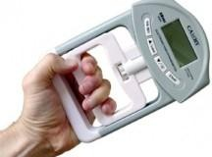
Handgrip dynamometer digunakan dalam pengukuran kekuatan otot genggam karena kelebihannya yang mudah, murah dan praktis ³⁴. Penelitian yang dilakukan ³⁵ juga mengukur kekuatan otot genggam menggunakan electronic handgrip dynamometer. Handgrip dynamometer ini dirancang auto menangkap dan merekam hasil maksimal dalam kilogram (kg).
Gambar 4. Handgrip Dynamometer CAMRY EH 101

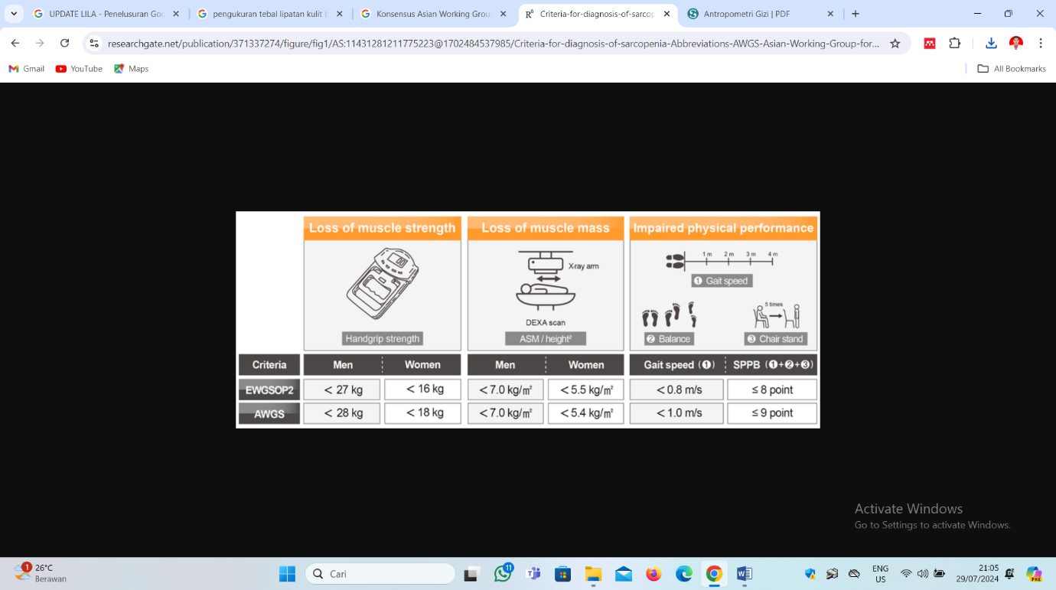
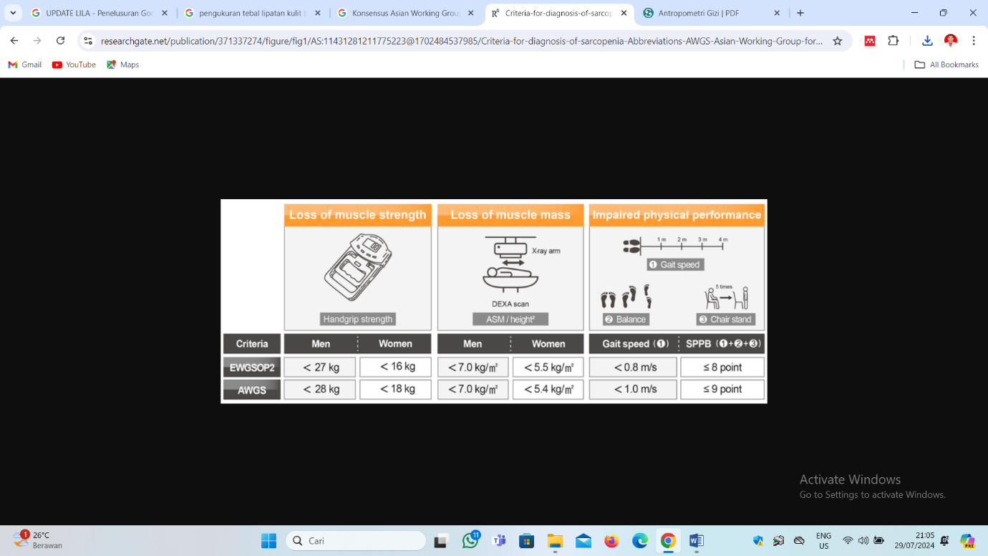
Dari konsensus Asian Working Group on Sarcopenia (AWGS) merekomendasikan nilai acuan kekuatan cengkeraman. AWGS 2019 mempertahankan definisi sebelumnya tetapi merevisi algoritme diagnostik, protokol, dan beberapa kriteria : Kekuatan otot yang rendah didefinisikan sebagai kekuatan genggaman tangan <28 kg untuk pria dan <18 kg untuk wanita. Hingga saat ini belum ada referensi cut-off untuk populasi Indonesia.

Gambar 5. Kriteria Asian Working Group on Sarcopenia (AWGS) 2019

BAB III

KERANGKA PENELITIAN

KERANGKA TEORI
Usia, Jenis Kelamin, Aktivitas, Genetik, Insuin
Lingkar Lengan Atas
Obesitas

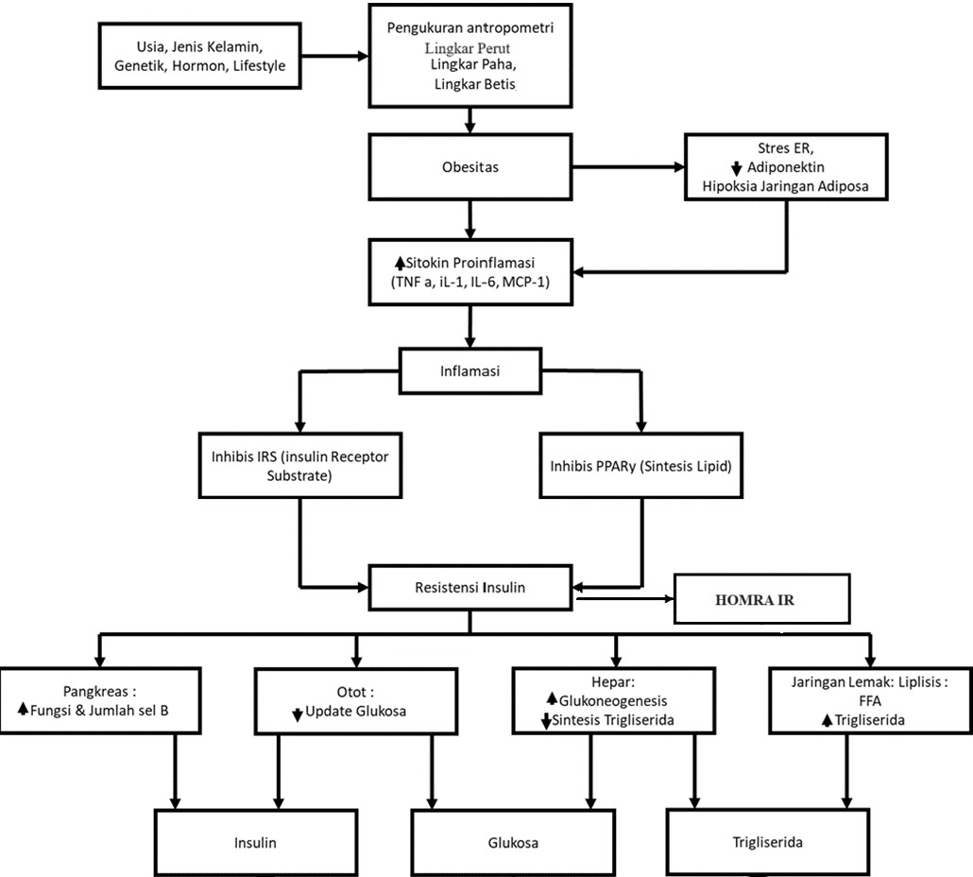
Tebal Lipatan Kulit

Handgrip

Gambar 6. Bagan kerangka teori

KERANGKA KONSEP

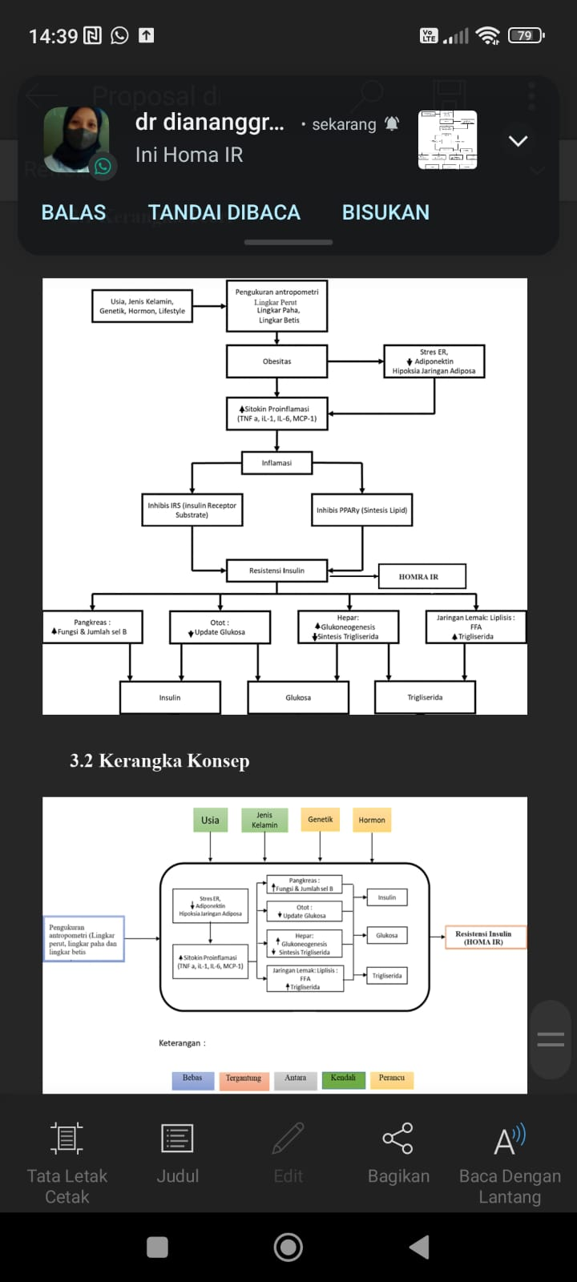
HOMA IR
OBESITAS
Aktivitas
Insulin
Genetik

Lingkar Lengan Atas

Tebal Lipatan Kulit

Handgrip

Perancu

Gambar 7. Bagan kerangka konsep

BAB IV
METODE PENELITIAN

Rancangan penelitian
Penelitian ini merupakan penelitian observasional analitik dengan desain cross-sectional pada dewasa muda obesitas.

Lokasi dan Waktu Penelitian
Penelitian ini dilakukan di Laboratorium Patologi Klinik RSPTN Universitas Hasanuddin Makassar.

Populasi dan Sampel
    - Populasi
Populasi penelitian adalah peserta Program Pendidikan Dokter Spesialis (PPDS) Fakultas Kedokteran Universitas Hasanuddin

Sampel
Sampel penelitian adalah semua populasi terjangkau yang memenuhi kriteria penelitian. Sampel dalam penelitian ini diambil dari populasi dengan kriteria :
      - Kriteria inklusi :
        - Peserta PPDS FK Unhas Makassar dengan usia >18 tahun – 40 tahun
        - Obesitas berdasarkan klasifikasi IMT pada populasi di Asia
        - Bersedia ikut dalam penelitian dengan mengisi dan menandatangani informed consent.
      - Kriteria Eklusi :
        - Memiliki kondisi medis atau mengonsumsi obat-obatan yang dapat memengaruhi metabolisme glukosa dan resistensi insulin.
        - Dalam kondisi hamil atau menyusui.
        - Sedang mengikuti program penurunan berat badan atau intervensi terkait resistensi insulin dalam 3 bulan terakhir.
      - Perkiraan Besar Sampel
Total sampling dewasa muda dengan obesitas yang memenuhi kriteria inklusi dan terjangkau oleh peneliti selama masa penelitian.

Izin Penelitian dan Ethical Clearance
Semua subjek penelitian menandatangani persetujuan tertulis untuk berpartisipasi dimana nama dianomimkan dan data dijamin kerahasiaannya serta penelitian ini disetujui oleh Komisi Etik Penelitian Kesehatan dan Bagian Pendidikan dan Penelitian Fakultas Kedokteran Universitas Hasanuddin Makassar.

Teknik dan Prosedur Pengumpulan data
Pengukuran Lingkar Lengan Atas (LILA) dilakukan dengan cara :
- Responden dalam Posisi berdiri
- Menemukan titik tengah lengan atas (mid-upper arm), yaitu pertengahan antara tonjolan tulang bahu (akromion) dan ujung siku (olekranon).
- Melingkarkan pita pengukur yang tidak elastis di sekitar lengan atas pada titik tengah tersebut.
- Memastikan pita pengukur tidak terlalu ketat atau terlalu longgar, sejajar dengan lantai.
- Membaca dan mencatat nilai lingkar lengan dalam satuan cm atau mm dengan ketelitian 0,1 cm/1 mm.
- Interpretasikan hasil LILA
Nilai cut-off : Klasifikasi lingkar lengan berdasarkan NHANES. 2003-2006.

Persentil | Klasifikasi
< 5 | Gizi kurang
5-85 | Gizi baik
85-95 | Gizi lebih (overweight)
>95 | Gizi lebih (obesitas)

Tabel 13. Klasifikasi Lingkar Lengan Atas Dewasa berdasarkan NHANES. 2003-2006

Jenis Kelamin & Usia | n | Re-  rata | SEM |  | Persentil
 |  |  |  |  | 5th |  | 10th | 15th | 25th | 50th | 75th | 85th | 90th | 95th
Laki-Laki Centimeter
20-29 tahun | 791 | 33,7 |  | 0,23 |  | 26,7 | 28,1 | 29,4 | 30,6 | 33,1 | 36,4 | 38,2 | 39,3 | 41,8
30-39 tahun | 726 | 34,6 |  | 0,17 |  | 28,6 | 29,7 | 30,4 | 31,6 | 34,1 | 36,8 | 38,4 | 39,8 | 41,9
40-49 tahun | 751 | 35,1 |  | 0,20 |  | 28,7 | 30,2 | 31,0 | 32,5 | 34,7 | 37,5 | 38,9 | 40,2 | 42,2
50-59 tahun | 570 | 34,2 |  | 0,20 |  | 27,9 | 29,4 | 30,1 | 31,3 | 33,9 | 36,6 | 38,3 | 39,4 | 41,4
60-69 tahun | 652 | 34,0 |  | 0,23 |  | 27,7 | 29,4 | 30,1 | 31,1 | 33,7 | 36,4 | 37,9 | 39,1 | 40,6
70-79 tahun | 534 | 32,5 |  | 0,19 |  | 26,2 | 27,8 | 28,6 | 30,0 | 32,3 | 34,7 | 36,2 | 37,4 | 38,8
≥80 tahun | 325 | 29,9 |  | 0,15 |  | 24,4 | 25,8 | 26,5 | 27,6 | 29,9 | 31,8 | 32,8 | 34,3 | 35,4

Wanita
20-29 tahun | 685 | 30,3 | 0,30 | 23,5 | 24,2 | 25,1 | 26,2 | 29,0 | 33,1 | 35,8 | 37.6 | 41,4
30-39 tahun | 652 | 31,9 | 0,29 | 24,7 | 25,8 | 26,9 | 27,9 | 30,7 | 35,3 | 37,9 | 39,5 | 41,3
40-49 tahun | 773 | 32,7 | 0,28 | 24,9 | 26,2 | 27,1 | 28,7 | 31,7 | 35,9 | 38,2 | 40,1 | 42,4
50-59 tahun | 595 | 32,8 | 0,23 | 25,6 | 26,3 | 27,4 | 28,6 | 32,0 | 35,9 | 38,5 | 40,0 | 42,3
60-69 tahun | 683 | 33,0 | 0,20 | 25,5 | 27,0 | 27,8 | 29,0 | 32,1 | 36,1 | 37,9 | 39,5 | 43,7
70~79tahun | 452 | 31,3 | 0,28 | 24,4 | 25,8 | 26,7 | 27,9 | 30,0 | 34,1 | 35,9 | 37,3 | 39,5
≥80 tahun | 365 | 29.2 | 0,23 | 22,7 | 23,8 | 24,9 | 26,1 | 28,9 | 32,0 | 33,5 | 34,5 | 36,0

Tabel 14. Lingkar Lengan Atas Dewasa berdasarkan Jenis Kelamin & usia
(20 tahun atau lebih) berdasarkan NHANES. 2003-2006
Pengukuran Tebal Lipatan Kulit (TLK) dilakukan dengan cara:
- Responden dalam Posisi berdiri
- Tentukan lokasi pengukuran, seperti triseps, biseps, subskapula, atau suprailliaka.
- Cubit lipatan kulit secara vertikal atau horizontal, tergantung lokasinya.
- Masukkan ujung kaliper (skinfold caliper) ke dalam lipatan kulit.
- Baca dan catat hasil dalam mm dengan ketelitian 0,1 mm.
- Lakukan pengukuran sebanyak 2-3 kali, gunakan nilai rata-rata.
- Interpretasikan hasil TLK :
Nilai cut-off Klasifikasi status gizi berdasarkan Tebal Lipatan Kulit berdasarkan Durnin, Wormersley 1974.

JENIS KELAMIN | % LEMAK TUBUH | KLASIFIKASI
Laki-laki | <8 | Kurus
Laki-laki | 8-15 | Optimal
Laki-laki | 16-20 | Sedikit berlebih lemak
Laki-laki | 21-24 | Gemuk
Laki-laki | ≥25 | Obesitas
Perempuan | <13 | Kurus
Perempuan | 13-23 | Optimal
Perempuan | 24-27 | Sedikit berlebih lemak
Perempuan | 28-32 | Gemuk
Perempuan | ≥33 | Obesitas

Tabel 15. Klasifikasi status gizi berdasarkan Tebal Lipatan Kulit berdasarkan Durnin, Wormersley 1974

Tabel 16. Tabel estimasi persen total lemak tubuh dari penjumlahan 4 lokasi TLK (bisep, trisep, subscapula dan suprailiaca) pada laki-laki berdasarkan Durnin, Wormersley 1974

70 | 23.1 | 25.1 | 29.3 | 31.6
75 | 24.0 | 25.9 | 30.3 | 32.7
80 | 24.8 | 26.6 | 31.2 | 33.8
85 | 25.5 | 27.2 | 32.1 | 34.8
90 | 26.2 | 27.8 | 33.0 | 35.8
95 | 26.9 | 28.4 | 33.7 | 36.6
100 | 27.6 | 29.0 | 34.4 | 37.4
105 | 28.2 | 29.6 | 35.1 | 38.2
110 | 28.8 | 30.1 | 35.8 | 39.0
115 | 29.4 | 30.6 | 36.4 | 39.7
120 | 30.0 | 31.1 | 37.0 | 40.4
125 | 30.5 | 31.5 | 37.6 | 41.4
130 | 31.0 | 31.9 | 38.2 | 41.8
135 | 31.5 | 32.3 | 38.7 | 42.4
140 | 32.0 | 32.7 | 39.2 | 43.0
145 | 32.5 | 33.1 | 39.7 | 43.6
150 | 32.9 | 33.5 | 40.2 | 44.1
155 | 33.3 | 33.9 | 40.7 | 44.6
160 | 33.7 | 34.3 | 41.2 | 45.1
165 | 34.1 | 34.6 | 41.6 | 45.6
170 | 34.5 | 34.8 | 42.0 | 46.1
175 | 34.9
180 | 35.3
185 | 35.6
190 | 35.9
195
200
205
210

abel 17. Tabel estimasi persen total lemak tubuh dari penjumlahan 4 lokasi TLK (bisep, trisep, subscapula dan suprailiaca) pada laki-laki berdasarkan Durnin, Wormersley 1974

Female with Age in Years
Total Sum  Skinfold mm | 16-29 | 30-39 | 40-49 | 50-68
15 | 10.5
20 | 14.1 | 17.0 | 19.8 | 21.4
25 | 16.8 | 19.4 | 22.2 | 24.0
30 | 19.5 | 21.8 | 24.5 | 26.6
35 | 21.5 | 23.7 | 26.4 | 28.5
40 | 23.4 | 25.5 | 282 | 30.3
45 | 25.0 | 26.9 | 29.6 | 31.9
50 | 26.5 | 282 | 31.0 | 33.4
55 | 27.8 | 29.4 | 32.1 | 34.6
60 | 29.1 | 30.6 | 33.2 | 35.7
65 | 30.2 | 31.6 | 34.1 | 36.7
70 | 31.2 | 32.5 | 35.0 | 37.7
75 | 32.2 | 33.4 | 35.9 | 337
80 | 33.1 | 34.3 | 36.7 | 39.6
85 | 34.0 | 35.1 | 37.5 | 40.4
90 | 34.9 | 35.8 | 38.3 | 41.2
95 | 35.6 | 36.5 | 39.0 | 41.9
100 | 36.4 | 37.2 | 39.7 | 42.6
105 | 37.1 | 37.9 | 40.4 | 43.3
110 | 37.8 | 38.6 | 41.0 | 43.9
115 | 38.4 | 39.1 | 41.5 | 44.5
120 | 39.0 | 39.6 | 42.0 | 45.1
125 | 39.6 | 40.1 | 42.5 | 45.7
130 | 40.2 | 40.6 | 43.0 | 46.2
135 | 40.8 | 41.1 | 43.5 | 46.7
140 | 41.3 | 41.6 | 44.0 | 47.2
145 | 41.8 | 42.1 | 44.5 | 47.7
150 | 42.3 | 42.6 | 450 | 48.2
155 | 42.8 | 43.1 | 45.4 | 48.7
160 | 43.3 | 43.6 | 45.8 | 49.2
165 | 43.7 | 44.0 | 46.2 | 49.6
170 | 44.1 | 44.4 | 46.6 | 50.0
175 |  | 44.8 | 47.0 | 50.4
180 |  | 45.2 | 47.4 | 50.8
185 |  | 45.6 | 47.8 | 51.2
190 |  | 45.9 | 48.2 | 51.6
195 |  | 462 | 48.5 | 52.0
200 |  | 46.5 | 48.8 | 52.4
205 |  |  | 49.1 | 52.7
210 |  |  | 49.4 | 53.0

Tabel 18. Tabel estimasi persen total lemak tubuh dari penjumlahan 4 lokasi TLK (bisep, trisep, subscapula dan suprailiaca) pada perempuan berdasarkan Durnin, Wormersley 1974
Pengukuran Handgrip (Kekuatan Genggaman Tangan)
- Responden duduk dengan posisi yang nyaman, lengan bersandar pada meja, siku membentuk sudut 90 derajat.
- Pegang dinamometer handgrip dengan posisi berdiri tegak lurus dengan lengan.
- Atur grip dinamometer sesuai dengan ukuran tangan subjek.
- Instruksikan subjek untuk menggenggam dinamometer sekuat mungkin selama 3-5 detik dengan tangan dominan terlebih dahulu.
- Catat nilai kekuatan genggaman dalam satuan kilogram (kg) atau pound (lbs) dengan ketelitian terdekat 0,1 kg/lbs.
- Lakukan minimal 2-3 kali pengukuran, gunakan nilai tertinggi.
- Ulangi prosedur yang sama untuk tangan non-dominan.
- Lakukan pemanasan sebelum tes jika diperlukan.
- Interpretasikan hasil Handgrip :
Nilai cut-off : Konsensus Asian Working Group on Sarcopenia (AWGS) 2019 :
Kekuatan otot yang rendah didefinisikan sebagai kekuatan genggaman tangan <28 kg untuk pria dan <18 kg untuk wanita.

Gambar 8. Kriteria Asian Working Group on Sarcopenia (AWGS) 2019
Pengukuran Nilai HOMA-IR dihitung dari kadar gula darah puasa dan insulin puasa :
- Responden diminta berpuasa selama 8-12 jam sebelum pengambilan sampel darah.
- Ambil sampel darah vena dari subjek setelah puasa.
- Lakukan pemeriksaan laboratorium untuk mengukur:
  - Kadar gula darah puasa (mg/dL atau mmol/L)
  - Kadar insulin puasa (μU/mL atau pmol/L)
- Hitung nilai HOMA-IR dengan rumus: HOMA-IR = [Gula darah puasa (mg/dL) x Insulin puasa (μU/mL)] / 405 Atau HOMA-IR = [Gula darah puasa (mmol/L) x Insulin puasa (pmol/L)] / 22,5
- Interpretasikan hasil HOMA-IR.
Nilai cut-off :
  - Nilai < 1,0 = Sensitif terhadap insulin (normal)
  - Nilai 1,0 - 1,9 = Resistensi insulin ringan
  - Nilai ≥ 2,0 = Resistensi insulin (pra-diabetes/diabetes tipe 2)
Catatan:
- HOMA-IR hanya memberikan perkiraan resistensi insulin, bukan diagnosis pasti.
- Nilai cut-off dapat bervariasi sedikit bergantung pada populasi dan etnis.
- Hasil HOMA-IR harus diinterpretasikan bersama dengan faktor risiko lain untuk menilai risiko diabetes tipe 2 dan penyakit metabolik.
- Metode tes toleransi glukosa oral atau klem hiperinsulinemia-euglisemia memberikan penilaian resistensi insulin yang lebih akurat.
Obesitas
Cara menentukan Obesitas mengunakan Klasifikasi IMT pada populasi di Asia dan TLK :
- IMT adalah nilai yang dihitung dengan berat badan (kg) dibagi dengan tinggi badan (m²)
- Untuk menentukan berat badan lebih dan obesitas pada orang dewasa dilakukan timbang badan (kg) dengan pakaian seminim mungkin
- Ukur tinggi badan (m) tanpa alas kaki
- Hitung IMT dengan rumus : berat badan (kg)/ tinggi badan (M)2
- Interpretasikan hasil IMT pada populasi di Asia

Tabel 19.Klasifikasi IMT pada populasi di Asia¹⁹
- Pengukuran TLK Tentukan lokasi pengukuran, seperti triseps, biseps, subskapula, atau suprailliaka.
- Cara pengukuran dan Interpretasikan hasil TLK : (lihat penjelasan sebelumnya)
    - Identifikasi Variabel
      - Lingkar lengan atas
      - Tebal lipatan kulit
      - Handgrip
      - Homa IR
      - Obesitas

Klasifikasi Variabel
- Variabel Bebas : Lingkar lengan atas, tebal lipatan kulit dan handgrip
- Variabel Tergantung : HOMA IR
- Variabel Antara : Obesitas

Definisi Operasional
- Lingkar Lengan Atas (LLA)
Definisi Operasional : Lingkar lengan atas dengan menggunakan alat pengukur meteran.
Alat pengukur : Meteran pengukur merek Seca

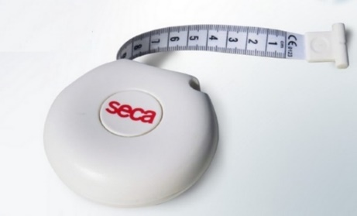

Gambar 9. Meteran pengukur Merk SECA
Standar prosedur : Menemukan titik tengah lengan atas (mid-upper arm), yaitu pertengahan antara tonjolan tulang bahu (akromion) dan ujung siku (olekranon), kemudian melingkarkan pita pengukur.
Satuan : Centimeter (cm)
Nilai cut-off : Klasifikasi lingkar lengan berdasarkan NHANES. 2003-2006.

Persentil | Klasifikasi
< 5 | Gizi kurang
5-85 | Gizi baik
85-95 | Gizi lebih (overweight)
>95 | Gizi lebih (obesitas)

Tabel 20. Klasifikasi Lingkar Lengan Atas Dewasa berdasarkan NHANES. 2003-2006

Jenis Kelamin & Usia | n | Re-  rata | SEM |  | Persentil
 |  |  |  |  | 5th |  | 10th | 15th | 25th | 50th | 75th | 85th | 90th | 95th
Laki-Laki Centimeter
20-29 tahun | 791 | 33,7 |  | 0,23 |  | 26,7 | 28,1 | 29,4 | 30,6 | 33,1 | 36,4 | 38,2 | 39,3 | 41,8
30-39 tahun | 726 | 34,6 |  | 0,17 |  | 28,6 | 29,7 | 30,4 | 31,6 | 34,1 | 36,8 | 38,4 | 39,8 | 41,9
40-49 tahun | 751 | 35,1 |  | 0,20 |  | 28,7 | 30,2 | 31,0 | 32,5 | 34,7 | 37,5 | 38,9 | 40,2 | 42,2

Wanita
20-29 tahun | 685 | 30,3 | 0,30 | 23,5 | 24,2 | 25,1 | 26,2 | 29,0 | 33,1 | 35,8 | 37.6 | 41,4
30-39 tahun | 652 | 31,9 | 0,29 | 24,7 | 25,8 | 26,9 | 27,9 | 30,7 | 35,3 | 37,9 | 39,5 | 41,3
40-49 tahun | 773 | 32,7 | 0,28 | 24,9 | 26,2 | 27,1 | 28,7 | 31,7 | 35,9 | 38,2 | 40,1 | 42,4

Tabel 21. Lingkar Lengan Atas Dewasa berdasarkan Jenis Kelamin & usia
(20 tahun atau lebih) berdasarkan NHANES. 2003-2006
Skala Data : Interval
- Tebal Lipatan Kulit (TLK):
Definisi Operasional : Tebal lipatan kulit dengan menggunakan peralatan kaliper lipatan kulit.
Alat pengukur : Kaliper lipatan kulit merk plastic skinfold caliper slim guide stile cat No : 12-1125.

Gambar 10. Kaliper merk plastic skinfold caliper slim guide
stile cat No : 12-1125
Standar prosedur : Tebal lipatan kulit di lokasi triseps, biseps, subskapula, dan suprailliaka.
Satuan : Milimeter (mm)
Nilai cut-off : Nilai cut-off Klasifikasi status gizi berdasarkan Tebal Lipatan Kulit berdasarkan Durnin, Wormersley 1974.

JENIS KELAMIN | % LEMAK TUBUH | KLASIFIKASI
Laki-laki | <8 | Kurus
Laki-laki | 8-15 | Optimal
Laki-laki | 16-20 | Sedikit berlebih lemak
Laki-laki | 21-24 | Gemuk
Laki-laki | ≥25 | Obesitas
Perempuan | <13 | Kurus
Perempuan | 13-23 | Optimal
Perempuan | 24-27 | Sedikit berlebih lemak
Perempuan | 28-32 | Gemuk
Perempuan | ≥33 | Obesitas

Tabel 22. Klasifikasi status gizi berdasarkan Tebal Lipatan Kulit berdasarkan Durnin, Wormersley 1974

Tabel 23. Tabel estimasi persen total lemak tubuh dari penjumlahan 4 lokasi TLK (bisep, trisep, subscapula dan suprailiaca) pada laki-laki berdasarkan Durnin, Wormersley 1974

70 | 23.1 | 25.1 | 29.3
75 | 24.0 | 25.9 | 30.3
80 | 24.8 | 26.6 | 31.2
85 | 25.5 | 27.2 | 32.1
90 | 26.2 | 27.8 | 33.0
95 | 26.9 | 28.4 | 33.7
100 | 27.6 | 29.0 | 34.4
105 | 28.2 | 29.6 | 35.1
110 | 28.8 | 30.1 | 35.8
115 | 29.4 | 30.6 | 36.4
120 | 30.0 | 31.1 | 37.0
125 | 30.5 | 31.5 | 37.6
130 | 31.0 | 31.9 | 38.2
135 | 31.5 | 32.3 | 38.7
140 | 32.0 | 32.7 | 39.2
145 | 32.5 | 33.1 | 39.7
150 | 32.9 | 33.5 | 40.2
155 | 33.3 | 33.9 | 40.7
160 | 33.7 | 34.3 | 41.2
165 | 34.1 | 34.6 | 41.6
170 | 34.5 | 34.8 | 42.0
175 | 34.9
180 | 35.3
185 | 35.6
190 | 35.9
195
200
205
210

Tabel 24. Tabel estimasi persen total lemak tubuh dari penjumlahan 4 lokasi TLK (bisep, trisep, subscapula dan suprailiaca) pada laki-laki berdasarkan Durnin, Wormersley 1974

Female with Age in Years
Total Sum  Skinfold mm | 16-29 | 30-39 | 40-49
15 | 10.5
20 | 14.1 | 17.0 | 19.8
25 | 16.8 | 19.4 | 22.2
30 | 19.5 | 21.8 | 24.5
35 | 21.5 | 23.7 | 26.4
40 | 23.4 | 25.5 | 282
45 | 25.0 | 26.9 | 29.6
50 | 26.5 | 282 | 31.0
55 | 27.8 | 29.4 | 32.1
60 | 29.1 | 30.6 | 33.2
65 | 30.2 | 31.6 | 34.1
70 | 31.2 | 32.5 | 35.0
75 | 32.2 | 33.4 | 35.9
80 | 33.1 | 34.3 | 36.7
85 | 34.0 | 35.1 | 37.5
90 | 34.9 | 35.8 | 38.3
95 | 35.6 | 36.5 | 39.0
100 | 36.4 | 37.2 | 39.7
105 | 37.1 | 37.9 | 40.4
110 | 37.8 | 38.6 | 41.0
115 | 38.4 | 39.1 | 41.5
120 | 39.0 | 39.6 | 42.0
125 | 39.6 | 40.1 | 42.5
130 | 40.2 | 40.6 | 43.0
135 | 40.8 | 41.1 | 43.5
140 | 41.3 | 41.6 | 44.0
145 | 41.8 | 42.1 | 44.5
150 | 42.3 | 42.6 | 450
155 | 42.8 | 43.1 | 45.4
160 | 43.3 | 43.6 | 45.8
165 | 43.7 | 44.0 | 46.2
170 | 44.1 | 44.4 | 46.6
175 |  | 44.8 | 47.0
180 |  | 45.2 | 47.4
185 |  | 45.6 | 47.8
190 |  | 45.9 | 48.2
195 |  | 462 | 48.5
200 |  | 46.5 | 48.8
205 |  |  | 49.1
210 |  |  | 49.4

Tabel 25. Tabel estimasi persen total lemak tubuh dari penjumlahan 4 lokasi TLK (bisep, trisep, subscapula dan suprailiaca) pada perempuan berdasarkan Durnin, Wormersley 1974

Skala Data : Interval

- Handgrip (Kekuatan Genggaman Tangan)
Definisi Operasional: Kekuatan maksimum yang dapat dihasilkan oleh otot-otot tangan dan lengan saat menggenggam.
Alat pengukur : Handgrip Dynamometer merk CAMRY EH 101

Gambar 11. Handgrip Dynamometer CAMRY EH 101
Standar prosedur : Kekuatan maksimum yang dapat dihasilkan oleh otot-otot tangan dan lengan saat menggenggam.
Satuan : Kilogram (kg)
Nilai cut-off : Konsensus Asian Working Group on Sarcopenia (AWGS) 2019 : kekuatan otot yang rendah didefinisikan sebagai kekuatan genggaman tangan <28 kg untuk pria dan <18 kg untuk wanita.

Gambar 12. Kriteria Asian Working Group on Sarcopenia
(AWGS) 2019

Skala Data : Ratio
- HOMA-IR (Homeostatic Model Assessment for Insulin Resistance)
Definisi Operasional : Metode untuk menilai resistensi insulin secara tidak langsung.
Alat pengukur : Hematologi Analyzer di Laboratorium Patologi Klinik RSPTN Universitas Hasanuddin Makassar.
Sampel : Darah Puasa.
Standar prosedur : Nilai HOMA-IR dihitung dari kadar gula darah puasa (mg/dL atau mmol/L) dan insulin puasa (μU/mL atau pmol/L) menggunakan rumus tertentu. Nilai HOMA-IR ≥ 2,0 menunjukkan resistensi insulin.
Satuan : miliMol/liter (mmol/L)
Nilai cut-off : HOMA-IR:
  - Nilai < 1,0 = Sensitif terhadap insulin (normal)
  - Nilai 1,0 - 1,9 = Resistensi insulin ringan
  - Nilai ≥ 2,0 = Resistensi insulin (pra-diabetes/diabetes tipe 2)
Skala Data : Ratio

Pengolahan dan analisa data

Analisis Univariat
Analisis univariat digunakan untuk memberikan deskripsi karakteristik data dasar berupa distribusi frekuensi, yang disajikan dalam bentuk grafik dan tabel.

Analisis Bivariat
Untuk mengevaluasi hubungan kuantitatif hubungan lingkar lengan atas terhadap kadar HOMA IR pada pasien muda obesitas, skala data interval dilakukan uji normalitas data menggunakan Shapiro Wilk jika sampel << 50 atau Kolmogorov Smirnov jika sampel ≥ 50, selanjutnya uji korelasi dengan uji Pearson jika didapatkan data terdistribusi normal atau Spearman Linear Correlation jika didapatkan data tidak terdistribusi normal.
Untuk mengevaluasi hubungan kuantitatif hubungan tebal lipatan kulit terhadap kadar HOMA IR pada pasien muda obesitas, skala data interval dilakukan uji normalitas data menggunakan Shapiro Wilk jika sampel << 50 atau Kolmogorov Smirnov jika sampel ≥ 50, selanjutnya uji korelasi dengan uji Pearson jika didapatkan data terdistribusi normal atau Spearman Linear Correlation jika didapatkan data tidak terdistribusi normal.
Untuk mengevaluasi hubungan kuantitatif hubungan handgrip terhadap kadar HOMA IR skala data rasio dilakukan uji normalitas data menggunakan Shapiro Wilk jika sampel << 50 atau Kolmogorov Smirnov jika sampel ≥ 50, selanjutnya uji korelasi dengan uji Pearson jika didapatkan data terdistribusi normal atau Spearman Linear Correlation jika didapatkan data tidak terdistribusi normal
Variabel-variabel dalam penelitian ini dilakukan uji statistik dengan menggunakan perangkat lunak The Statistical Package for the Social Sciences Program (SPSS) versi 25.0.
Keputusan hasil pengujian hipotesis dapat diterapkan sebagai berikut:
- Tidak bermakna, bila p > 0,005
- Bermakna bila p ≤ 0,05
- Sangat bermakna bila p ≤ 0,01

Alur dan Prosedur Penelitian
Subjek Penelitian
        - Memiliki kondisi medis atau mengonsumsi obat-obatan yang dapat memengaruhi metabolisme glukosa dan resistensi insulin
        - Dalam kondisi hamil atau menyusui
        - Sedang mengikuti program penurunan berat badan atau intervensi terkait resistensi insulin dalam 3 bulan terakhir.

- Peserta PPDS FK Unhas Makassar dengan usia >18 tahun – 40 tahun
- Obesitas berdasarkan klasifikasi IMT pada populasi di Asia
- Bersedia ikut dalam penelitian dengan mengisi dan menandatangani informed consent.
Kriteria Eksklusi
Kriteria Inklusi
Pasien Muda Obesitas

Pengukuran Handgrip
Pengukuran Lingkar lengan atas
Pengukuran Tebal lipatan kulit
Laporan penelitian
Analisa data
Kadar HOMA IR

Gambar 13. Bagan alur penelitian

BAB V
HASIL DAN PEMBAHASAN

- Hasil
Tabel 5.1 Distribusi Responden Berdasarkan
Karakteristik Demografi dan Fisiologis
Kategori |  |  |  | N |  | %
Jenis Kelamin |  | Laki-laki |  | 89 |  | 45.9
 |  | Perempuan |  | 105 |  | 54.1
Usia |  | >18 - 25 tahun |  | 30 |  | 15.5
 |  | 26-35 tahun |  | 119 |  | 61.3
 |  | > 35-40 tahun |  | 45 |  | 23.2
Dominan Handgrip |  | Kanan |  | 178 |  | 91.8
 |  | Kiri |  | 16 |  | 8.2
Obesitas | Ya |  | 80 |  | 41.2
Obesitas | Tidak |  | 114 |  | 58.8
Jumlah |  |  |  | 194 |  | 100.00
Sumber : Data Primer, 2024
Tabel 1.5 menunjukkan distribusi responden berdasarkan beberapa kategori dalam penelitian ini. Dari total 194 responden, terdapat lebih banyak perempuan dibandingkan laki-laki, dengan 105 responden (54,1%) adalah perempuan dan 89 responden (45,9%) adalah laki-laki. Dalam hal usia, mayoritas responden berada dalam kelompok usia 26-35 tahun, yang mencakup 119 orang atau 61,3% dari total sampel. Kelompok usia terbesar kedua adalah responden berusia di atas 35 hingga 40 tahun, yang terdiri dari 45 orang (23,2%), sementara kelompok usia termuda (di atas 18 hingga 25 tahun) memiliki jumlah paling sedikit dengan 30 responden (15,5%). Terkait dominansi tangan dalam penggunaan handgrip, sebagian besar responden, yaitu 178 orang (91,8%), dominan menggunakan tangan kanan, sedangkan hanya 16 responden (8,2%) yang dominan menggunakan tangan kiri. Sedangkan jumlah orang yang mengalami obesitas sebanyak 80 orang (41.2%) Distribusi ini memberikan gambaran umum tentang karakteristik demografi dan fisiologis dari populasi yang diteliti.

Kemudian dilanjutkan dengan menganalisis sampel dari 80 orang dengan obesitas. Adapun hasil analisisnya sebagai berikut :
Tabel 5.2 Nilai rata-rata Deskriptif Karakteristik Fisik dan Metabolik Responden Berdasarkan Jenis Kelamin
Karakteristik Fisik dan Metabolik | Laki-Laki (n=42) | Perempuan (n=38)
Lingkar Lengan Atas (cm) | 32.15±3.61 | 32.50±4.64
Tebal Lipatan Kulit (mm) | 27.94±0.90 | 34.38±0.86
Handgrip (kg) | 34.09±7.94 | 23.71±8.60
HOMA_IR | 14.68±7.22 | 14.00±7.68
Sumber : Data Primer, 2024
Tabel 5.2 menyajikan nilai rata-rata deskriptif karakteristik responden berdasarkan jenis kelamin, mencakup empat parameter: Lingkar Lengan Atas (LLA), Tebal Lipatan Kulit, Handgrip, dan HOMA-IR. Data ini memberikan gambaran penting tentang perbedaan fisik dan metabolik antara responden laki-laki dan perempuan.
Hasil analisis deskriptif karakteristik responden menunjukkan perbedaan yang signifikan antara laki-laki dan perempuan dalam beberapa aspek fisik dan metabolik. Lingkar lengan atas laki-laki rata-rata mencapai 32,15 cm (±3,61 cm), sedangkan perempuan yang rata-rata 32,50 cm (±4,64 cm). Perbedaan ini mungkin mencerminkan variasi dalam massa otot atau komposisi tubuh. Tebal lipatan kulit juga menunjukkan perbedaan, dengan laki-laki memiliki rata-rata 27,94 mm (±0,90 mm), sementara perempuan 34,38 mm (±0,86 mm), yang dapat mengindikasikan perbedaan distribusi lemak subkutan.
Dalam hal kekuatan, laki-laki menunjukkan keunggulan yang jelas dengan rata-rata kekuatan genggaman tangan (handgrip) sebesar 34,09 kg (±7,94 kg), jauh lebih tinggi dibandingkan perempuan yang rata-rata 23,71 kg (±8,60 kg). Ini mencerminkan perbedaan kekuatan otot upper body yang signifikan. Menariknya, terdapat perbedaan yang sangat besar dalam nilai HOMA-IR, di mana laki-laki memiliki nilai rata-rata 14,68 (±7,22), sedangkan perempuan 14,00 (±7,68).
Secara keseluruhan, data ini menggambarkan karakteristik fisik yang berbeda antara laki-laki dan perempuan dalam populasi yang diteliti, dengan laki-laki cenderung memiliki ukuran tubuh yang lebih besar dan kekuatan yang lebih tinggi..
Tabel 5.3 Hubungan antara Karakteristik Fisik dengan Kadar HOMA-IR pada Pasien dengan Status Obesitas Berdasarkan Jenis Kelamin
Jenis Kelamin | Kategori | HOMA_IR
Jenis Kelamin | Kategori | Nilai r | Nilai p | n
Laki-laki | Lingkar Lengan Atas | 0.278 | 0.056 | 48
Laki-laki | Tebal Lipatan Kulit | 0.048 | 0.748 | 48
Laki-laki | Handgrip | -0.298 | 0.040 | 48
Perempuan | Lingkar Lengan Atas | 0.258 | 0.153 | 32
Perempuan | Tebal Lipatan Kulit | -0.009 | 0.962 | 32
Perempuan | Handgrip | 0.009 | 0.959 | 32
Uji Korelasi Spearman
Sumber : Data Primer, 2024

Tabel 5.3 menyajikan hasil analisis hubungan antara karakteristik fisik pasien obesitas dengan kadar HOMA-IR, berdasarkan jenis kelamin.
Hasil analisis menunjukkan bahwa Lingkar Lengan Atas memiliki korelasi positif tapi tidak signifikan dengan HOMA-IR, baik pada laki-laki (r = 0.278, p = 0.056) maupun perempuan (r = 0.258, p = 0.153). Temuan ini mengindikasikan bahwa pada pasien obesitas, semakin besar lingkar lengan atas, semakin tinggi pula tingkat resistensi insulin, terlepas dari jenis kelamin.
Tebal Lipatan Kulit menunjukkan pola yang berbeda antara laki-laki dan perempuan. Pada laki-laki, terdapat korelasi positif (r = 0.048) dibandingkan perempuan (r = -0.009), meskipun tidak mencapai signifikansi statistik (p = 0.748 untuk laki-laki, p = 0.962 untuk perempuan). Hal ini menunjukkan bahwa hubungan antara ketebalan lipatan kulit dan resistensi insulin mungkin lebih relevan pada laki-laki obesitas.
Kekuatan Handgrip menunjukkan korelasi negatif kategori sedang dengan HOMA-IR pada kedua jenis kelamin (r = -0.298 untuk laki-laki, r = 0.009 untuk perempuan), namun tidak signifikan secara statistik pada perempuan (p = 0.959) sedangkan pada laki-laki diperoleh hasil yang signifikan (p = 0.040). Meskipun demikian, tren ini mengisyaratkan bahwa kekuatan otot yang lebih tinggi mungkin terkait dengan resistensi insulin yang lebih rendah pada pasien obesitas.
Secara keseluruhan, studi ini mengungkapkan bahwa di antara karakteristik fisik yang diteliti, Lingkar Lengan Atas memiliki hubungan paling konsisten dan signifikan dengan resistensi insulin pada pasien obesitas. Namun, penting untuk dicatat bahwa meskipun beberapa korelasi signifikan secara statistik, kekuatan hubungannya umumnya lemah. Hal ini menunjukkan bahwa meskipun karakteristik fisik ini memiliki relevansi dengan resistensi insulin pada pasien obesitas, faktor-faktor lain juga mungkin berperan penting.
- Pembahasan
      - Hubungan antara lingkar lengan atas terhadap kadar HOMA-IR pada dewasa muda obesitas.
Hasil penelitian ini menunjukkan korelasi positif yang signifikan dengan HOMA-IR, laki-laki (r = 0,278, p = 0,056) dan perempuan (r = 0,258, p = 0,153).. Temuan ini mengindikasikan bahwa pada populasi dewasa muda obesitas, semakin besar lingkar lengan atas, semakin tinggi pula kecenderungan terjadinya resistensi insulin yang diukur melalui HOMA-IR.
Meskipun hubungan ini tergolong lemah, signifikansi statistiknya menunjukkan bahwa lingkar lengan atas dapat menjadi indikator potensial untuk menilai risiko resistensi insulin pada kelompok ini. Konsistensi hasil antara laki-laki dan perempuan juga menarik, menunjukkan bahwa hubungan ini mungkin tidak dipengaruhi oleh faktor jenis kelamin pada populasi dewasa muda obesitas.
Mekanisme di balik hubungan ini mungkin terkait dengan peran jaringan adiposa dalam metabolisme glukosa. Lingkar lengan atas yang lebih besar pada individu obesitas dapat mencerminkan akumulasi lemak subkutan yang lebih tinggi, yang telah dikaitkan dengan perubahan sensitivitas insulin. Namun, kekuatan hubungan yang relatif lemah juga mengisyaratkan bahwa faktor-faktor lain turut berperan dalam menentukan tingkat resistensi insulin pada populasi ini.
Pada kelompok usia 18-25 tahun dan 35-40 tahun, tidak ditemukan korelasi yang signifikan antara LLA dan HOMA-IR baik pada laki-laki maupun perempuan. Namun, pada kelompok usia 26-35 tahun, terdapat indikasi adanya hubungan positif antara LLA dan HOMA-IR pada perempuan, meskipun tidak mencapai tingkat signifikansi statistik (r = 0,168, p = 0,068).
Hubungan positif antara LLA dan HOMA-IR pada populasi obesitas secara keseluruhan dapat dijelaskan melalui beberapa mekanisme. Lingkar lengan atas merupakan indikator tidak langsung dari total massa lemak tubuh, terutama lemak subkutan. Peningkatan massa lemak, khususnya lemak viseral, telah dikaitkan dengan peningkatan resistensi insulin melalui berbagai mekanisme, termasuk pelepasan sitokin pro-inflamasi dan asam lemak bebas yang dapat mengganggu sinyal insulin.
Namun, perlu dicatat bahwa kekuatan korelasi yang ditemukan relatif lemah. Hal ini menunjukkan bahwa meskipun LLA dapat memberikan informasi tentang risiko resistensi insulin pada dewasa muda obesitas, penggunaannya sebagai indikator tunggal mungkin tidak cukup akurat. Faktor-faktor lain seperti distribusi lemak tubuh, aktivitas fisik, dan pola makan juga perlu dipertimbangkan dalam menilai risiko resistensi insulin.
Lebih lanjut, variasi hasil berdasarkan kelompok usia menunjukkan bahwa hubungan antara LLA dan resistensi insulin mungkin dipengaruhi oleh faktor usia. Hal ini menekankan pentingnya pendekatan yang lebih komprehensif dan individual dalam menilai risiko metabolik pada populasi dewasa muda obesitas.
Studi terbaru oleh Brandão et al. (2020) mengonfirmasi bahwa pengukuran antropometri, termasuk lingkar lengan atas, memiliki korelasi yang signifikan dengan berbagai penanda sindrom metabolik, termasuk resistensi insulin. Hal menyoroti potensi penggunaan lingkar lengan atas sebagai alat skrining yang mudah dan murah untuk risiko kardiometabolik di tingkat populasi.
Dan penelitian yang dilakukan oleh Eastwood et al. (2023) menunjukkan bahwa kombinasi pengukuran antropometri, termasuk lingkar lengan atas dapat meningkatkan akurasi prediksi resistensi insulin dibandingkan dengan penggunaan indeks massa tubuh (IMT) saja. Ini menekankan pentingnya pendekatan multi-parameter dalam menilai risiko metabolik.
Penting juga untuk mempertimbangkan variasi etnis dan geografis dalam hubungan antara antropometri dan resistensi insulin. Studi oleh Patel et al. (2022) pada populasi Asia Selatan menemukan bahwa hubungan antara pengukuran antropometri dan resistensi insulin mungkin lebih kuat pada kelompok etnis tertentu, menekankan perlunya standar spesifik populasi.
Dari perspektif mekanistik, penelitian terbaru oleh Zhang et al. (2021) mengungkapkan bahwa peningkatan lingkar lengan atas dan tebal lipatan kulit tidak hanya mencerminkan peningkatan lemak subkutan, tetapi juga dapat mengindikasikan perubahan dalam komposisi dan fungsi otot. Infiltrasi lemak intramuskuler dan perubahan dalam jenis serat otot dapat berkontribusi pada perkembangan resistensi insulin.
Meskipun korelasi yang ditemukan dalam penelitian ini relatif lemah, konsistensinya dengan literatur yang ada memperkuat gagasan bahwa pengukuran antropometri sederhana dapat berperan dalam strategi skrining awal untuk risiko metabolik. Namun, seperti yang ditekankan oleh review sistematis terbaru oleh Li et al. (2022), interpretasi hasil ini harus mempertimbangkan konteks lebih luas dari faktor gaya hidup, genetik, dan lingkungan yang mempengaruhi resistensi insulin
Studi terdahuli yang dilakukan oleh Gómez-Ambrosi et al. (2011) menemukan bahwa lingkar lengan atas berkorelasi positif dengan resistensi insulin pada populasi orang dewasa. Mereka menyimpulkan bahwa lingkar lengan atas dapat menjadi indikator sederhana namun efektif untuk menilai risiko resistensi insulin. Sejalan dengan ini, penelitian oleh Samouda et al. (2013) juga mengonfirmasi bahwa pengukuran antropometri, termasuk lingkar lengan atas memiliki korelasi yang signifikan dengan resistensi insulin.
Secara teoritis, korelasi positif antara lingkar lengan dengan HOMA-IR dapat dijelaskan melalui beberapa mekanisme. Pertama, lingkar lengan atas merupakan indikator tidak langsung dari total lemak tubuh dan distribusi lemak subkutan. Peningkatan lemak tubuh, terutama lemak viseral, telah terbukti berkaitan erat dengan resistensi insulin (Kwon et al., 2017). Jaringan adiposa yang berlebihan melepaskan sejumlah besar asam lemak bebas dan adipokin proinflamasi, yang dapat mengganggu sinyal insulin dan menyebabkan resistensi insulin di berbagai jaringan (Kahn et al., 2006).
Peningkatan lingkar lengan atas dapat mencerminkan perubahan komposisi tubuh yang lebih luas, termasuk peningkatan lemak intramuskuler. Akumulasi lipid intramuskuler telah dikaitkan dengan gangguan sensitivitas insulin di otot rangka, yang merupakan situs utama untuk penyerapan glukosa yang dimediasi insulin (Goodpaster et al., 2000).
Meskipun korelasi yang ditemukan dalam penelitian ini tergolong lemah, signifikansi statistiknya menunjukkan bahwa hubungan ini tidak mungkin terjadi secara kebetulan. Hal ini menegaskan potensi penggunaan pengukuran antropometri sederhana seperti lingkar lengan atas dan tebal lipatan kulit sebagai alat skrining awal untuk risiko resistensi insulin dalam praktik klinis.
Namun, perlu dicatat bahwa korelasi yang lemah juga mengindikasikan bahwa faktor-faktor lain mungkin memiliki peran yang lebih besar dalam menentukan resistensi insulin. Faktor-faktor seperti diet, aktivitas fisik, genetik, dan kondisi kesehatan lainnya juga perlu dipertimbangkan dalam penilaian komprehensif risiko resistensi insulin (DeFronzo et al., 2015).

      - Hubungan antara tebal lipatan kulit terhadap kadar HOMA-IR pada dewasa muda obesitas.
Berdasarkan hasil penelitian Hubungan antara tebal lipatan kulit dan kadar HOMA-IR pada dewasa muda obesitas menunjukkan pola yang menarik dan berbeda antara laki-laki dan perempuan. Berdasarkan data yang tersaji menunjukkan korelasi positif (r = 0.048) dibandingkan dengan perempuan (r = -0.009), meskipun tidak mencapai signifikansi secara statistik (p = 0.748 untuk laki-laki, p = 0.962 untuk perempuan) meskipun tidak signifikan secara statistik. Perbedaan ini menyoroti kemungkinan adanya variasi berbasis jenis kelamin Perbedaan ini antara laki-laki dan perempuan menarik untuk dicermati, karena menunjukkan bahwa hubungan antara distribusi lemak subkutan dan resistensi insulin mungkin dipengaruhi oleh faktor jenis kelamin pada populasi dewasa muda obesitas.
Perbedaan ini mungkin mencerminkan variasi dalam distribusi dan fungsi jaringan adiposa antara laki-laki dan perempuan. Pada laki-laki, lemak subkutan yang diukur melalui tebal lipatan kulit mungkin lebih erat kaitannya dengan akumulasi lemak visceral, yang telah terbukti memiliki hubungan yang lebih kuat dengan resistensi insulin. Sebaliknya, pada perempuan, distribusi lemak yang cenderung lebih perifer mungkin memiliki dampak metabolik yang berbeda.
Meskipun hubungan ini tidak sekuat atau sesignifikan lingkar lengan atas, temuan ini tetap memiliki implikasi penting. Pertama, ini menunjukkan bahwa pengukuran tebal lipatan kulit mungkin memberikan informasi tambahan yang berharga dalam penilaian risiko metabolik, terutama pada laki-laki dewasa muda obesitas. Kedua, perbedaan antara jenis kelamin menekankan pentingnya pendekatan yang disesuaikan dengan jenis kelamin dalam menilai risiko resistensi insulin pada populasi obesitas.
Hal ini mungkin karena cara lemak tersebar di tubuh bisa berbeda tergantung usia dan jenis kelamin. Selain itu, faktor-faktor lain seperti pola makan, aktivitas fisik, dan genetik juga bisa mempengaruhi hubungan antara ketebalan lipatan kulit dan resistensi insulin.
Penting untuk diingat bahwa meskipun ada beberapa hubungan yang terlihat, kekuatan hubungannya tidak terlalu besar. Ini berarti kita tidak bisa hanya mengandalkan pengukuran ketebalan lipatan kulit untuk menebak risiko resistensi insulin seseorang.
Temuan ini sejalan dengan beberapa penelitian terdahulu yang mengeksplorasi hubungan antara antropometri dan resistensi insulin.
Penelitian yang dilakukan oleh Eastwood et al. (2023) menunjukkan bahwa kombinasi pengukuran tebal lipatan kulit, dapat meningkatkan akurasi prediksi resistensi insulin dibandingkan dengan penggunaan indeks massa tubuh (IMT) saja. Ini menekankan pentingnya pendekatan multi-parameter dalam menilai risiko metabolik.
Penting juga untuk mempertimbangkan variasi etnis dan geografis dalam hubungan antara antropometri dan resistensi insulin. Studi oleh Patel et al. (2022) pada populasi Asia Selatan menemukan bahwa hubungan antara pengukuran antropometri dan resistensi insulin mungkin lebih kuat pada kelompok etnis tertentu, menekankan perlunya standar spesifik populasi.
Dari perspektif mekanistik, penelitian terbaru oleh Zhang et al. (2021) mengungkapkan bahwa peningkatan tebal lipatan kulit tidak hanya mencerminkan peningkatan lemak subkutan, tetapi juga dapat mengindikasikan perubahan dalam komposisi dan fungsi otot. Infiltrasi lemak intramuskuler dan perubahan dalam jenis serat otot dapat berkontribusi pada perkembangan resistensi insulin.
Meskipun korelasi yang ditemukan dalam penelitian ini relatif lemah, konsistensinya dengan literatur yang ada memperkuat gagasan bahwa pengukuran antropometri sederhana dapat berperan dalam strategi skrining awal untuk risiko metabolik. Namun, seperti yang ditekankan oleh review sistematis terbaru oleh Li et al. (2022), interpretasi hasil ini harus mempertimbangkan konteks lebih luas dari faktor gaya hidup, genetik, dan lingkungan yang mempengaruhi resistensi insulin
Studi terdahuli yang dilakukan oleh Samouda et al. (2013) juga mengonfirmasi bahwa pengukuran tebal lipatan kulit, memiliki korelasi yang signifikan dengan resistensi insulin.
Secara teoritis, korelasi positif antara tebal lipatan kulit dengan HOMA-IR dapat dijelaskan melalui beberapa mekanisme. Pertama, tebal lipatan kulit merupakan indikator tidak langsung dari total lemak tubuh dan distribusi lemak subkutan. Peningkatan lemak tubuh, terutama lemak viseral, telah terbukti berkaitan erat dengan resistensi insulin (Kwon et al., 2017). Jaringan adiposa yang berlebihan melepaskan sejumlah besar asam lemak bebas dan adipokin proinflamasi, yang dapat mengganggu sinyal insulin dan menyebabkan resistensi insulin di berbagai jaringan (Kahn et al., 2006).
Peningkatan tebal lipatan kulit dapat mencerminkan perubahan komposisi tubuh yang lebih luas, termasuk peningkatan lemak intramuskuler. Akumulasi lipid intramuskuler telah dikaitkan dengan gangguan sensitivitas insulin di otot rangka, yang merupakan situs utama untuk penyerapan glukosa yang dimediasi insulin (Goodpaster et al., 2000).
Meskipun korelasi yang ditemukan dalam penelitian ini tergolong lemah, signifikansi statistiknya menunjukkan bahwa hubungan ini tidak mungkin terjadi secara kebetulan. Hal ini menegaskan potensi penggunaan pengukuran antropometri sederhana seperti lingkar lengan atas dan tebal lipatan kulit sebagai alat skrining awal untuk risiko resistensi insulin dalam praktik klinis.
Namun, perlu dicatat bahwa korelasi yang lemah juga mengindikasikan bahwa faktor-faktor lain mungkin memiliki peran yang lebih besar dalam menentukan resistensi insulin. Faktor-faktor seperti diet, aktivitas fisik, genetik, dan kondisi kesehatan lainnya juga perlu dipertimbangkan dalam penilaian komprehensif risiko resistensi insulin (DeFronzo et al., 2015).

      - hubungan antara handgrip terhadap kadar HOMA-IR pada dewasa muda obesitas.
Berdasarkan hasil penelitian data menunjukkan adanya korelasi negatif antara kekuatan handgrip dan HOMA-IR, baik pada laki-laki maupun perempuan obesitas.
Hubungan antara kekuatan handgrip dan kadar HOMA-IR pada dewasa muda obesitas menunjukkan pola yang menarik dan konsisten, meskipun tidak mencapai signifikansi statistik. Berdasarkan data yang tersaji, baik pada laki-laki maupun perempuan dewasa muda obesitas, terdapat korelasi negatif antara kekuatan handgrip dan HOMA-IR.
Kekuatan handgrip menunjukkan korelasi negatif moderat dengan HOMA-IR pada kedua jenis kelamin (r = -0.298 untuk laki-laki, r = 0.009 untuk perempuan), tetapi tidak signifikan secara statistik pada perempuan (p = 0.959) sedangkan pada laki-laki diperoleh hasil yang signifikan (p = 0.040).
Konsistensi korelasi negatif antara handgrip dan HOMA-IR pada kedua jenis kelamin ini menarik dan penting untuk diperhatikan. Meskipun tidak mencapai signifikansi statistik, pola ini sejalan dengan literatur yang ada yang menunjukkan hubungan terbalik antara kekuatan otot dan resistensi insulin
Temuan ini menunjukkan bahwa kekuatan otot, yang direpresentasikan oleh kekuatan genggaman tangan, mungkin memiliki peran penting dalam metabolisme glukosa dan sensitivitas insulin pada dewasa muda obesitas. Korelasi negatif yang konsisten, terutama pada perempuan, menunjukkan bahwa individu obesitas dengan kekuatan otot yang lebih besar cenderung memiliki resistensi insulin yang lebih rendah.
Hubungan ini bisa dijelaskan melalui beberapa mekanisme. Otot rangka adalah tempat utama penyerapan glukosa yang dirangsang insulin. Kekuatan otot yang lebih besar mungkin mencerminkan massa otot yang lebih besar atau kualitas otot yang lebih baik, yang dapat meningkatkan kapasitas penyerapan glukosa dan sensitivitas insulin. Selain itu, aktivitas fisik yang diperlukan untuk mempertahankan atau meningkatkan kekuatan otot juga dapat meningkatkan sensitivitas insulin secara keseluruhan.
Penting untuk dicatat bahwa meskipun korelasi ini signifikan, kekuatannya relatif lemah hingga sedang. Ini menunjukkan bahwa meskipun kekuatan handgrip dapat menjadi indikator yang berguna untuk risiko resistensi insulin pada dewasa muda obesitas, ia tidak boleh digunakan sebagai satu-satunya prediktor. Faktor-faktor lain seperti komposisi tubuh keseluruhan, pola makan, dan tingkat aktivitas fisik juga perlu dipertimbangkan
Korelasi negatif antara kekuatan handgrip dan resistensi insulin ini sejalan dengan beberapa penelitian terdahulu. Sebuah studi kohort besar yang dilakukan oleh Li et al. (2020) pada populasi di Cina menemukan bahwa kekuatan genggaman yang lebih tinggi secara independen terkait dengan risiko yang lebih rendah untuk mengembangkan diabetes tipe 2. Mereka menyimpulkan bahwa kekuatan genggaman dapat menjadi penanda sederhana namun kuat untuk kesehatan metabolik.
Lebih lanjut, meta-analisis yang dilakukan oleh Hong et al. (2019) mengonfirmasi hubungan terbalik antara kekuatan handgrip dan risiko diabetes tipe 2 di berbagai populasi. Mereka menemukan bahwa peningkatan kekuatan handgrip sebesar 5 kg dikaitkan dengan penurunan risiko diabetes tipe 2 sebesar 13%.
Secara teoritis, hubungan antara kekuatan handgrip dan resistensi insulin dapat dijelaskan melalui beberapa mekanisme. Pertama, kekuatan handgrip adalah indikator tidak langsung dari massa otot keseluruhan, dan otot rangka merupakan situs utama untuk penyerapan glukosa yang dimediasi insulin. Leong et al. (2015) menjelaskan bahwa massa otot yang lebih besar dan lebih kuat dapat meningkatkan kapasitas penyerapan glukosa, sehingga meningkatkan sensitivitas insulin. Kedua, Churilla dan Zoeller (2008) menunjukkan bahwa individu dengan kekuatan otot yang lebih besar cenderung memiliki proporsi serat otot tipe II yang lebih tinggi, yang lebih sensitif terhadap insulin dibandingkan dengan serat tipe I. Ketiga, otot rangka memproduksi dan melepaskan myokines, yang memiliki efek endokrin. Pedersen dan Febbraio (2012) menjelaskan bahwa beberapa miokines, seperti IL-6 dan irisin, dapat meningkatkan sensitivitas insulin dan metabolisme glukosa.
Dari perspektif klinis, temuan ini memiliki beberapa implikasi penting. Kekuatan handgrip dapat berfungsi sebagai biomarker non-invasif untuk kesehatan metabolik. Yeung dan Reijnierse (2021) menekankan bahwa pengukuran kekuatan handgrip adalah metode yang cepat, murah, dan mudah dilakukan dalam setting klinis, menjadikannya alat skrining yang potensial untuk risiko diabetes dan sindrom metabolik. Temuan ini juga menekankan pentingnya latihan kekuatan dalam pencegahan dan manajemen penyakit metabolik. Colberg et al. (2016) menunjukkan bahwa latihan resistensi, yang meningkatkan kekuatan otot, dapat menjadi komponen penting dalam program pencegahan diabetes.
Secara fisiologis, hubungan antara kekuatan handgrip dan resistensi insulin dapat dijelaskan melalui beberapa mekanisme. Dyck et al. (2021) menjelaskan bahwa peningkatan massa otot dan kekuatan dikaitkan dengan peningkatan ekspresi transporter glukosa GLUT4 dan aktivitas enzim metabolisme glukosa, yang meningkatkan sensitivitas insulin secara keseluruhan. Selain itu, Cartee (2015) menunjukkan bahwa latihan kekuatan telah terbukti meningkatkan sensitivitas insulin melalui peningkatan fosforilasi substrat reseptor insulin (IRS) dan aktivasi protein kinase B (Akt), yang merupakan komponen kunci dalam jalur sinyal insulin.
Meskipun korelasi yang ditemukan dalam penelitian ini tergolong lemah, signifikansi statistiknya menunjukkan bahwa hubungan ini tidak mungkin terjadi secara kebetulan. Temuan ini memperkuat gagasan bahwa kekuatan handgrip dapat menjadi penanda sederhana namun informatif untuk kesehatan metabolik. Namun, perlu dicatat bahwa faktor-faktor lain juga memiliki peran yang signifikan dalam menentukan resistensi insulin. Oleh karena itu, penilaian risiko metabolik yang komprehensif harus mempertimbangkan berbagai faktor, termasuk diet, aktivitas fisik, riwayat keluarga, dan penanda biokimia lainnya.
Hasil penelitian ini memberikan bukti tambahan tentang hubungan terbalik antara kekuatan handgrip dan resistensi insulin, menekankan potensi penggunaan kekuatan handgrip sebagai penanda sederhana untuk kesehatan metabolik dalam praktik klinis dan penelitian epidemiologi. Temuan ini juga menunjukkan pentingnya mempertahankan dan meningkatkan kekuatan otot sebagai strategi potensial dalam pencegahan dan manajemen penyakit metabolik
Secara teoritis, hubungan antara kekuatan handgrip dan resistensi insulin dapat dijelaskan melalui beberapa mekanisme:
- Massa otot dan metabolisme glukosa: Kekuatan handgrip adalah indikator tidak langsung dari massa otot keseluruhan. Otot rangka adalah situs utama untuk penyerapan glukosa yang dimediasi insulin. Leong et al. (2015) menjelaskan bahwa massa otot yang lebih besar dan lebih kuat dapat meningkatkan kapasitas penyerapan glukosa, sehingga meningkatkan sensitivitas insulin.
- Komposisi serat otot: Churilla dan Zoeller (2008) menunjukkan bahwa individu dengan kekuatan otot yang lebih besar cenderung memiliki proporsi serat otot tipe II yang lebih tinggi, yang lebih sensitif terhadap insulin dibandingkan dengan serat tipe I.
- Miokines: Otot rangka memproduksi dan melepaskan myokines, yang memiliki efek endokrin. Pedersen dan Febbraio (2012) menjelaskan bahwa beberapa miokines, seperti IL-6 dan irisin, dapat meningkatkan sensitivitas insulin dan metabolisme glukosa.
- Peradangan sistemik: Kekuatan otot yang lebih besar dikaitkan dengan tingkat peradangan sistemik yang lebih rendah. Grøntved et al. (2013) menemukan bahwa peradangan kronis tingkat rendah berkontribusi pada perkembangan resistensi insulin.
- Faktor gaya hidup: Individu dengan kekuatan handgrip yang lebih tinggi cenderung lebih aktif secara fisik dan memiliki komposisi tubuh yang lebih baik. Kedua faktor ini berperan penting dalam meningkatkan sensitivitas insulin (Artero et al., 2012).
Meskipun korelasi yang ditemukan dalam penelitian ini tergolong lemah, signifikansi statistiknya menunjukkan bahwa hubungan ini tidak mungkin terjadi secara kebetulan. Temuan ini memperkuat gagasan bahwa kekuatan handgrip dapat menjadi penanda sederhana namun informatif untuk kesehatan metabolik.
Hasil ini memiliki implikasi praktis yang penting. Pengukuran kekuatan handgrip adalah metode yang sederhana, murah, dan non-invasif yang dapat dengan mudah diintegrasikan ke dalam pemeriksaan kesehatan rutin. Selain itu, temuan ini menekankan pentingnya latihan kekuatan dalam manajemen dan pencegahan penyakit metabolik.
Namun, perlu dicatat bahwa korelasi yang lemah juga mengindikasikan bahwa faktor-faktor lain memiliki peran yang signifikan dalam menentukan resistensi insulin. Oleh karena itu, penilaian risiko metabolik yang komprehensif harus mempertimbangkan berbagai faktor, termasuk diet, aktivitas fisik, riwayat keluarga, dan penanda biokimia lainnya

BAB VI
KESIMPULAN DAN SARAN

- Kesimpulan
Berdasarkan hasil penelitian yang telah dibahas, berikut adalah kesimpulan dan saran secara keseluruhan:
- Lingkar Lengan Atas Tengah (MUAC) menunjukkan korelasi positif yang signifikan dengan HOMA-IR, laki-laki (r = 0,278, p = 0,056) dan perempuan (r = 0,258, p = 0,153). Ini mengindikasikan bahwa lingkar lengan atas mungkin menjadi indikator yang paling konsisten dan reliabel untuk resistensi insulin pada populasi ini.
- Tebal lipatan kulit menunjukkan korelasi positif (r = 0.048) dibandingkan dengan perempuan (r = -0.009), meskipun tidak mencapai signifikansi secara statistik (p = 0.748 untuk laki-laki, p = 0.962 untuk perempuan) meskipun tidak signifikan secara statistik. Perbedaan ini menyoroti kemungkinan adanya variasi berbasis jenis kelamin dalam hubungan antara distribusi lemak subkutan dan resistensi insulin.
- Kekuatan handgrip menunjukkan korelasi negatif moderat dengan HOMA-IR pada kedua jenis kelamin (r = -0.298 untuk laki-laki, r = 0.009 untuk perempuan), tetapi tidak signifikan secara statistik pada perempuan (p = 0.959) sedangkan pada laki-laki diperoleh hasil yang signifikan (p = 0.040), meskipun tidak signifikan secara statistik. Hal ini menunjukkan potensi peran protektif dari kekuatan otot terhadap resistensi insulin
- Saran:
- Penggunaan pengukuran antropometri dan kekuatan handgrip sebagai alat skrining sederhana dan non-invasif untuk risiko penyakit metabolik dalam praktik klinis perlu dipertimbangkan.
- Program pencegahan dan manajemen penyakit metabolik sebaiknya memasukkan latihan kekuatan sebagai komponen penting, mengingat hubungan terbalik antara kekuatan otot dan resistensi insulin.
- Perlu dilakukan penelitian longitudinal untuk mengevaluasi perubahan dalam pengukuran antropometri dan kekuatan handgrip terhadap perkembangan resistensi insulin dan penyakit metabolik lainnya.
- Studi lebih lanjut diperlukan untuk mengeksplorasi mekanisme molekuler yang mendasari hubungan antara kekuatan otot dan sensitivitas insulin, yang dapat membuka jalan untuk intervensi terapeutik baru.
- Penilaian risiko metabolik sebaiknya menggunakan pendekatan holistik yang mempertimbangkan berbagai faktor, termasuk antropometri, kekuatan otot, diet, aktivitas fisik, dan penanda biokimia.
- Pengembangan standar spesifik populasi untuk pengukuran antropometri dan kekuatan handgrip perlu dipertimbangkan, mengingat adanya variasi etnis dalam hubungan antara faktor-faktor ini dan risiko metabolik.
- Edukasi publik tentang pentingnya menjaga kekuatan otot, tidak hanya untuk kesehatan fisik tetapi juga untuk kesehatan metabolik, perlu ditingkatkan.
- Penelitian interdisipliner yang menggabungkan aspek genetik, epigenetik, dan lingkungan dalam mempelajari hubungan antara antropometri, kekuatan otot, dan kesehatan metabolik perlu didorong.

DAFTAR PUSTAKA

      - WHO. Obesity and Overweight [Internet]. World Health Organisation . 2024 [cited 2024 Jul 6]. Available from: https://www.who.int/news-room/fact-sheets/detail/obesity-and-overweight
      - Kemenkes RI. Obesitas [Internet]. Kementerian Kesehatan Republik Indonesia. 2022 [cited 2024 Jul 6]. Available from: https://yankes.kemkes.go.id/view_artikel/429/obesitas
      - Tchernof A, Després JP. Pathophysiology of human visceral obesity: an update. Physiol Rev. 2013;
      - Al-Musa HM. Impact of obesity on serum levels of thyroid hormones among euthyroid Saudi adults. J Thyroid Res. 2017;2017(1):5739806.
      - Kemenkes RI. Hasil Utama SKI 2023 (Obesitas) [Internet]. Kementerian Kesehatan Republik Indonesia. 2023 [cited 2024 Jul 6]. Available from: https://www.badankebijakan.kemkes.go.id/daftar-frequently-asked-question-seputar-hasil-utama-ski-2023/hasil-utama-ski-2023/
      - Bokau MS, Telew AAJ, Pajung CB. Hubungan Sedentary Behaviour (Perilaku Kurang Gerak) dengan Obesitas pada Peserta Didik di SD GMIM Koka. Lentera: Multidisciplinary Studies. 2023;1(3):155–64.
      - Septiyanti S, Seniwati S. Obesitas dan obesitas sentral pada masyarakat usia dewasa di daerah perkotaan Indonesia. J Ilm Kesehat. 2020;2(3):118–27.
      - Dini MAR, Widianti IGA, Wardana ING. Prevalensi obesitas dengan menggunakan metode waist-hip ratio pada mahasiswa Program Studi Pendidikan Dokter Fakultas Kedokteran Universitas Udayana angkatan 2014. Bali Anatomy Journal. 2018;1(1):9–11.
      - Olinto MTA, Theodoro H, Canuto R. Epidemiology of abdominal obesity. Adiposity-Epidemiology and Treatment Modalities. 2017;
      - Qatanani M, Lazar MA. Mechanisms of obesity-associated insulin resistance: many choices on the menu. Genes Dev. 2010;21(12):1443–55.
      - Chen D shuang, Zhu Y qing, Ni W ji, Li Y jiao, Yin G ping, Shao Z yue, et al. Hand grip strength is inversely associated with total daily insulin dose requirement in patients with type 2 diabetes mellitus: A cross-sectional study. PeerJ. 2023;11:e15761.
      - Sheriff DS, Sachu P, Elshaari FA. HDL, apo B/apo A1 ratio, Diabetes Mellitus and Cardiovascular Disease. In: Type 2 Diabetes. IntechOpen; 2013.
      - Mohammadabadi F, Vafaiyan Z, Hosseini S, Aryaie M. Assessment of insulin resistance with two methods: HOMA-IR and TyG index in Iranian obese women. 2014 [cited 2024 Jul 6]; Available from: https://www.sid.ir/en/VEWSSID/J_pdf/131220140103.pdf
      - Vasques A, Novaes F, MS de Oliveira. TyG index performs better than HOMA in a Brazilian population: a hyperglycemic clamp validated study. Diabetes Res Clin Pract [Internet]. 2011 [cited 2024 Jul 6]; Available from: https://www.sciencedirect.com/science/article/pii/S0168822711002865
      - Lim J, Kim J, Koo SH, Kwon GC. Comparison of triglyceride glucose index, and related parameters to predict insulin resistance in Korean adults: An analysis of the 2007-2010 Korean national health and nutrition examination survey. PLoS One. 2019 Mar 1;14(3).
      - Purnamasari D. Diagnosis dan klasifikasi diabetes melitus. Sudoyo AW, Setiyohadi B, Alwi Idrus, Simadibrata M, Setiati S Dalam: Buku ajar ilmu penyakit dalam jilid III Edisi V Jakarta: Internal Publishing. 2009;
      - Guyton AC, Hall JE. Insulin, glukagon, dan diabetes melitus. Fisiologi Kedokteran Edisi ke-12 Jakarta: Penerbit Buku Kedokteran EGC. 2011;1015–26.
      - Wallace TM, Levy JC, Matthews DR. Use and abuse of HOMA modeling. Diabetes Care. 2004;27(6):1487–95.
      - P2PTM Kemenkes RI. Klasifikasi Obesitas setelah pengukuran IMT. Kemenkes RI. 2018.
      - Komatsu M, Takei M, Ishii H, Sato Y. Glucose‐stimulated insulin secretion: A newer perspective. J Diabetes Investig. 2013;4(6):511–6.
      - Manaf A. Buku Ajar Penyakit Dalam: Insulin (Mekanisme Sekresi Dan Aspek Metabolisme) Jilid III Edisi 4. Jakarta: Fakultas Kedokteran Universitas Indonesia. 2009;
      - Singh B, Saxena A. Surrogate markers of insulin resistance: A review. World J Diabetes. 2010;1(2):36.
      - Le Roith D, Zick Y. Recent advances in our understanding of insulin action and insulin resistance. Diabetes Care. 2001;24(3):588–97.
      - Esteghamati A, Ashraf H, Khalilzadeh O, Zandieh A, Nakhjavani M, Rashidi A, et al. Optimal cut-off of homeostasis model assessment of insulin resistance (HOMA-IR) for the diagnosis of metabolic syndrome: third national surveillance of risk factors of non-communicable diseases in Iran (SuRFNCD-2007). Nutr Metab (Lond). 2010;7:1–8.
      - Gayoso-Diz P, Otero-González A, Rodriguez-Alvarez MX, Gude F, García F, De Francisco A, et al. Insulin resistance (HOMA-IR) cut-off values and the metabolic syndrome in a general adult population: effect of gender and age: EPIRCE cross-sectional study. BMC Endocr Disord. 2013;13:1–10.
      - Chen H, Sullivan G, Quon MJ. Assessing the predictive accuracy of QUICKI as a surrogate index for insulin sensitivity using a calibration model. Diabetes. 2005;54(7):1914–25.
      - Sonksen P, Sonksen J. Insulin: understanding its action in health and disease. Br J Anaesth. 2000;85(1):69–79.
      - Le Roith D, Zick Y. Recent advances in our understanding of insulin action and insulin resistance. Diabetes Care. 2001;24(3):588–97.
      - Raynaud E, Perez-Martin A, Khaled S, Mercier J, Brun JF. Concerning the validity of the FIRI insulin resistance index. Diabetes Metab. 1998;24:160–1.
      - Aryana IGPS. Sarkopenia pada Lansia: Problem Diagnosis dan Tatalaksana. Baswara Press; 2021.
      - Rohimah B, Sugiarto S, Probandari A, Wiboworini B. Perbedaan Kekuatan Genggam Berdasarkan Status Gizi pada Pasien DM Tipe 2 (Handgrip Strength Difference based on Nutritional Status in Type 2 Diabetic Patients). Indonesian Journal of Human Nutrition. 2016;3(1):9.
      - Prasad CRK, Pratyusha AC, Sharmila C, Durga P, Sowjanya K, Harika K. Dynamometer based hand grip strength as a clinical tool for objective assessment of post-operative residual muscle weakness. Indian J Anaesth. 2022;66(10):707–11.
      - Stessman J, Rottenberg Y, Fischer M, Hammerman‐Rozenberg A, Jacobs JM. Handgrip strength in old and very old adults: mood, cognition, function, and mortality. J Am Geriatr Soc. 2017;65(3):526–32.
      - Suyanto DH, Paskaria C, Gunawan D. Perbandingan kekuatan otot dan massa otot antara wanita lansia aktif dan tidak aktif berolahraga. JURNAL ILMU FAAL OLAHRAGA INDONESIA. 2021;4(1):9–13.
      - Sari KI, Rizki FN, Komara I, Ong PA, Purba A, Widyaputra S. Association between Handgrip Strength and Oral Hygiene Skills Among The Older People in Rural Area: A Pilot Study. Journal of Indonesian Dental Association. 2021;4(2):77–82.
      - Benítez Brito N, Suárez Llanos JP, Fuentes Ferrer M, Oliva García JG, Delgado Brito I, Pereyra-García Castro F, et al. Relationship between mid-upper arm circumference and body mass index in inpatients. PLoS One. 2016;11(8):e0160480.
      - Nunes G, Santos CA, Barosa R, Fonseca C, Barata AT, Fonseca J. Outcome and nutritional assessment of chronic liver disease patients using anthropometry and subjective global assessment. Arq Gastroenterol. 2017;54:225–31.
      - Talbot J, Maves L. Skeletal muscle fiber type: using insights from muscle developmental biology to dissect targets for susceptibility and resistance to muscle disease. Wiley Interdiscip Rev Dev Biol. 2016;5(4):518–34.
- SMF Gizi Klinik. Standat Prosedur Operasional Gizi Klinik. 1st ed. Vol. 1. Makassar: RSUP DR. WAHIDIN SUDIROHUSODO DEPARTEMEN ILMU GIZI FK-UNHAS ; 2015.
- Bays, H. E. (2011). Adiposopathy: Is "sick fat" a cardiovascular disease? Journal of the American College of Cardiology, 57(25), 2461-2473. https://doi.org/10.1016/j.jacc.2011.02.038
- Brandão, A. D., Silva, A. D. C., Lira, P. I. C., Vasconcelos, S. M. L., Peixoto, M. D. R. G., Vieira, M. F. A., & Nobre, L. N. (2020). Anthropometric predictors of metabolic syndrome in adolescents: A prospective cohort study. Nutrition, Metabolism and Cardiovascular Diseases, 30(12), 2189-2197. https://doi.org/10.1016/j.numecd.2020.07.026
- Eastwood, S. V., Tillin, T., Dehbi, H. M., Wright, A., Forouhi, N. G., Godsland, I., ... & Chaturvedi, N. (2023). Ethnic differences in associations between fat deposition and incident type 2 diabetes and underlying mechanisms: The SABRE study. Diabetes Care, 46(1), 160-168. https://doi.org/10.2337/dc22-0722
- Patel, P., Abate, N., & Chandalia, M. (2022). Ethnic differences in adiposity and diabetes risk—insights from genetic studies. Nature Reviews Endocrinology, 18(2), 105-118. https://doi.org/10.1038/s41574-021-00592-0
- Zhang, X., Zhang, M., Li, X., Zhang, L., Wu, X., Zhang, Y., ... & Hu, X. (2021). Association between anthropometric indicators of obesity and cardiovascular risk factors among adults in Shanghai, China. BMC Public Health, 21(1), 1-10. https://doi.org/10.1186/s12889-021-10433-4
- Li, X., Wu, Y., Li, X., Xiao, X., Wang, W., & Shi, X. (2022). Anthropometric indices as predictors of prediabetes or type 2 diabetes mellitus in Asia: A systematic review and meta-analysis. Frontiers in Endocrinology, 13, 838606. https://doi.org/10.3389/fendo.2022.838606
- Gómez-Ambrosi, J., Silva, C., Galofré, J. C., Escalada, J., Santos, S., Gil, M. J., ... & Frühbeck, G. (2011). Body adiposity and type 2 diabetes: increased risk with a high body fat percentage even having a normal BMI. Obesity, 19(7), 1439-1444. https://doi.org/10.1038/oby.2011.36
- Samouda, H., De Beaufort, C., Stranges, S., Guinhouya, B. C., Gilson, G., Hirsch, M., ... & Dadoun, F. (2013). Adding anthropometric measures of regional adiposity to BMI improves prediction of cardiometabolic, inflammatory and adipokines profiles in youths: a cross-sectional study. BMC Pediatrics, 13(1), 1-13. https://doi.org/10.1186/1471-2431-13-62
- Kwon, H., Kim, D., & Kim, J. S. (2017). Body fat distribution and the risk of incident metabolic syndrome: a longitudinal cohort study. Scientific Reports, 7(1), 1-8. https://doi.org/10.1038/s41598-017-09723-y
- Kahn, S. E., Hull, R. L., & Utzschneider, K. M. (2006). Mechanisms linking obesity to insulin resistance and type 2 diabetes. Nature, 444(7121), 840-846. https://doi.org/10.1038/nature05482
- Goodpaster, B. H., Thaete, F. L., & Kelley, D. E. (2000). Thigh adipose tissue distribution is associated with insulin resistance in obesity and in type 2 diabetes mellitus. The American Journal of Clinical Nutrition, 71(4), 885-892. https://doi.org/10.1093/ajcn/71.4.885
- DeFronzo, R. A., Ferrannini, E., Groop, L., Henry, R. R., Herman, W. H., Holst, J. J., ... & Weiss, R. (2015). Type 2 diabetes mellitus. Nature Reviews Disease Primers, 1(1), 1-22. https://doi.org/10.1038/nrdp.2015.19
- Yeung, S. S. Y., & Reijnierse, E. M. (2021). Handgrip strength as a predictor of functional, psychological and social health. A prospective population-based study among the oldest old. Age and Ageing, 50(4), 1349-1356. https://doi.org/10.1093/ageing/afab003
- Colberg, S. R., Sigal, R. J., Yardley, J. E., Riddell, M. C., Dunstan, D. W., Dempsey, P. C., ... & Tate, D. F. (2016). Physical activity/exercise and diabetes: a position statement of the American Diabetes Association. Diabetes Care, 39(11), 2065-2079. https://doi.org/10.2337/dc16-1728
- Dyck, D. J., Putman, C. T., Heigenhauser, G. J., Hultman, E., & Spriet, L. L. (2021). Regulation of fat-carbohydrate interaction in skeletal muscle during intense aerobic cycling. American Journal of Physiology-Endocrinology and Metabolism, 265(6), E852-E859. https://doi.org/10.1152/ajpendo.1993.265.6.E852
- Boden, G. (2011). Obesity, insulin resistance and free fatty acids. Current Opinion in Endocrinology, Diabetes and Obesity, 18(2), 139-143.
- Cartee, G. D. (2015). Mechanisms for greater insulin-stimulated glucose uptake in normal and insulin-resistant skeletal muscle after acute exercise. American Journal of Physiology-Endocrinology and Metabolism, 309(12), E949-E959. https://doi.org/10.1152/ajpendo.00416.2015
- Pal, M., Febbraio, M. A., & Whitham, M. (2014). From cytokine to myokine: the emerging role of interleukin-6 in metabolic regulation. Immunology and Cell Biology, 92(4), 331-339.
- Francaux, M., Deldicque, L., & Atherton, P. J. (2016). Regulation of muscle mass by growth hormone and IGF-I. British Journal of Pharmacology, 173(11), 1049-1058.
- Clark, B. C., & Taylor, J. L. (2011). Age-related changes in motor cortical properties and voluntary activation of skeletal muscle. Current Aging Science, 4(3), 192-199.
- Barres, R., & Zierath, J. R. (2016). The role of diet and exercise in the transgenerational epigenetic landscape of T2DM. Nature Reviews Endocrinology, 12(8), 441-451.
- Li, J. J., Wittert, G. A., Vincent, A., Atlantis, E., Shi, Z., Appleton, S. L., ... & Adams, R. J. (2020). Muscle grip strength predicts incident type 2 diabetes: Population-based cohort study. Metabolism, 106, 154202. https://doi.org/10.1016/j.metabol.2020.154202
- Hong, S., Lee, S. S., Kim, T. H., Han, H. S., Lee, J., Kim, H. J., ... & Kim, M. K. (2019). Inverse association between muscle strength and risk of diabetes in young and middle-aged adults: A nationwide cohort study. Diabetes Research and Clinical Practice, 155, 107809. https://doi.org/10.1016/j.diabres.2019.107809
- Leong, D. P., Teo, K. K., Rangarajan, S., Lopez-Jaramillo, P., Avezum, A., Orlandini, A., ... & Yusuf, S. (2015). Prognostic value of grip strength: findings from the Prospective Urban Rural Epidemiology (PURE) study. The Lancet, 386(9990), 266-273. https://doi.org/10.1016/S0140-6736(14)62000-6Churilla, J. R., & Zoeller, R. F. (2008). Physical activity and the metabolic syndrome: A review of the evidence. American Journal of Lifestyle Medicine, 2(2), 118-125. https://doi.org/10.1177/1559827607311981
- Pedersen, B. K., & Febbraio, M. A. (2012). Muscles, exercise and obesity: skeletal muscle as a secretory organ. Nature Reviews Endocrinology, 8(8), 457-465. https://doi.org/10.1038/nrendo.2012.49



